جامعة ميدأوشن
كلية الإدارة
ماجستير الإدارة العقارية
عنوان البحث:
أثر تبنّي النظم الرقمية المتكاملة لإدارة المرافق على حد التسرب المالي ورفع الكفاءة التشغيلية بالقطاع العقاري السعودي
The Impact of Adopting Integrated Digital Facility Management Systems on Reducing Financial Leakage and Enhancing Operational Efficiency in the Saudi Real Estate Sector
إعداد الطالب :م. مهند بن سهل علي دقاق الهاشمي.
253000272
المشرف الرئيسي: أ.د. فايز علي جراد. المشرف المشارك: أ.د. الفيصل عبد الحميد حسن.
العام الدراسي: 2026 م.
حقوق الطباعة (Copyright Notice): أُصرح كباحث لهذا العنوان البحثي بأن حقوق الطباعة والنشر لهذه الرسالة تعود ملكيّتها لجامعة ميدأوشن، ولا يجوز الاقتباس منها، أو استنساخها، أو إعادة إنتاجها بأي شكل من الأشكال إلا بالإشارة الصريحة للمصدر وفقاً للأعراف الأكاديمية المتعارف عليها في مجال البحث العلمي.
الملخص: استهدفت هذه الدراسة بصورة رئيسية قياس وتحليل أثر تبني النظم الرقمية المتكاملة لإدارة المرافق وعلى رأسها أنظمة CAFM و BIM وإنترنت الأشياء IoT في الحد من "التسرب المالي التشغيلي" ورفع معدلات الكفاءة التشغيلية داخل القطاع العقاري في المملكة العربية السعودية. وتكتسب هذه الدراسة أهميتها البالغة من تزامنها مع التحولات الكبرى التي يشهدها القطاع توافقاً مع مستهدفات رؤية المملكة 2030، فضلاً عن الحراك المؤسسي الأخير المتمثل في استحواذات صندوق الاستثمارات العامة (PIF) وتأسيس الشركة السعودية لإدارة المرافق (FMTECH). اعتمدت الدراسة على المنهج الوصفي التحليلي بأسلوبه المختلط (Mixed Methods)، حيث بدأت بمرحلة نوعية تمثلت في استخدام التحليل الإثنوغرافي الرقمي (Netnography) كدراسة استطلاعية مكثفة لتحليل مجتمعات مهنية متخصصة تضم آلاف الرسائل، ما أثمر عن تحديد دقيق لأبعاد التسرب المالي (الصيانة التصحيحية، تقادم الأصول، الهدر التعاقدي، وهدر الطاقة). تلا ذلك تصميم استبانة إلكترونية مقننة تم توزيعها على عينة طبقية من المهندسين، ومديري المرافق، والخبراء في القطاع العقاري، وبلغ حجم العينة الصالحة للتحليل الإحصائي (103) مشاركاً. تمت معالجة البيانات إحصائياً باستخدام برنامج JASP لاستخراج المتوسطات، وتحليل الارتباط، والانحدار الخطي المتعدد.
كشفت النتائج عن مستوى متقدم يميل إلى الارتفاع في التبني التقني بمتوسط حسابي بلغ (3.06 من أصل 5). وأثبتت نتائج الانحدار والارتباط وجود علاقة إيجابية وذات دلالة إحصائية (r = 0.373) بين الاستثمار التقني وتقليص التسرب المالي، حيث برز الأثر الأقوى في تحجيم تكاليف الصيانة التصحيحية المفرطة وإدارة تقادم الأصول بصورة مبنية على البيانات. كما أظهر تحليل الوساطة (Mediation Analysis) أن الاعتماد التقني بمفرده غير كافٍ لتحقيق الوفر المالي، بل يلعب تفعيل مؤشرات الأداء (KPIs) دوراً وسيطاً جوهرياً يعظم من أثر الرقمنة. أوصت الدراسة بضرورة الدمج الاستراتيجي بين الأنظمة التقنية (CAFM) والمعايير الدولية مثل ISO 41001 لنظم إدارة المرافق، وSFG20 للصيانة المخططة، وربط المستخلصات المالية للمقاولين بأنظمة تتبع الأداء اللحظية للحد التام من الخسائر التشغيلية.
الكلمات المفتاحية: إدارة المرافق، التحول الرقمي، التسرب المالي التشغيلي، الكفاءة التشغيلية، القطاع العقاري السعودي، CAFM، رؤية المملكة 2030.
Abstract:
This comprehensive research aimed to evaluate and analyze the impact of adopting integrated digital facility management systems (prominently CAFM, BIM, and IoT) on minimizing operational financial leakage and enhancing operational efficiency within the real estate sector in the Kingdom of Saudi Arabia. The study\'s significance stems from its alignment with the monumental transformations driven by Vision 2030, alongside recent institutional milestones such as the Public Investment Fund\'s (PIF) initiatives and the establishment of the Saudi Facility Management Company (FMTECH). The research employed a descriptive-analytical mixed-methods approach. It initiated with a qualitative Netnography as a deep exploratory study to analyze professional digital communities, which precisely defined the dimensions of financial leakage (corrective maintenance, asset depreciation, contractual leakage, and energy waste). Subsequently, a validated electronic survey was administered to a stratified sample of 103 engineers, facility managers, and real estate experts. Data were rigorously analyzed using JASP software.
The findings revealed a moderate-to-high level of digital technology adoption across the sector (mean: 3.06/5). Regression and correlation analyses confirmed a statistically significant positive relationship (r = 0.373) between technological investment and the mitigation of financial leakage. The strongest impacts were observed in curbing excessive corrective maintenance and data-driven management of asset depreciation. Furthermore, mediation analysis demonstrated that technology alone is insufficient to guarantee financial savings; the activation of Key Performance Indicators (KPIs) acts as a crucial mediating variable that magnifies the benefits of digitalization. The study strongly recommends the strategic integration of technological platforms with international standards (such as ISO 41001 for FM systems and SFG20 for planned maintenance) and linking contractors\' financial payouts directly to real-time performance tracking systems to eradicate operational losses.
Keywords: Facility Management, Digital Transformation, Operational Financial Leakage, Operational Efficiency, Saudi Real Estate Sector, CAFM, Saudi Vision 2030.

فهرس المحتويات (Table of Contents)

الشكر والتقدير
قائمة الجداول
قائمة الأشكال
قائمة المصطلحات والاختصارات
الفصل الأول: الإطار العام للبحث
1.1 مقدمة الدراسة
1.2 مشكلة البحث
1.3 أهداف البحث
1.4 أهمية البحث
1.5 تساؤلات البحث
1.6 فرضيات البحث
1.7 المنطلقات النظرية للدراسة
الفصل الثاني: المراجعة الأدبية والدراسات السابقة
2.1 مقدمة
2.2 القطاع العقاري السعودي وإدارة المرافق في ضوء رؤية 2030
2.3 المتغير المستقل: نظم إدارة المرافق الرقمية (CAFM, BIM, IoT)
2.4 المتغير التابع: التسرب المالي التشغيلي بأبعاده
2.5 الدور المحوري للمعايير الدولية (ISO 41001, ISO 55001, SFG20)
2.6 الدور الوسيط لمؤشرات الأداء (KPIs) والاستدامة
2.7 مناقشة الدراسات السابقة والفجوة البحثية

الفصل الثالث: منهجية الدراسة
3.1 تصميم البحث والمنهجية
3.2 مجتمع وعينة الدراسة
3.3 أداة الدراسة وخطوات جمع البيانات
3.4 صدق وثبات أداة الدراسة
3.5 أساليب التحليل الإحصائي (JASP)
3.6 محددات البحث (الحدود المكانية والزمانية والموضوعية)
3.7 الاعتبارات الأخلاقية للبحث
الفصل الرابع: الدراسة الميدانية (تحليل البيانات)
4.1 الخصائص الديموغرافية لعينة الدراسة
4.2 الإحصاء الوصفي لمتغيرات الدراسة
4.3 اختبار الفرضيات والتحليل الاستدلالي
4.4 تحليل دور الوساطة (Mediation Analysis)
4.5 مناقشة النتائج الميدانية
الفصل الخامس: الاستنتاجات والتوصيات
5.1 الاستنتاجات الرئيسية
5.2 التوصيات العملية والاستراتيجية
5.3 مقترحات لدراسات مستقبلية
المراجع
الملاحق

الشكر والتقدير (Acknowledgment):
الحمد لله الذي بنعمته تتم الصالحات، والصلاة والسلام على المبعوث رحمة للعالمين، نبينا محمد وعلى آله وصحبه أجمعين. أما بعد، فإنه من دواعي سروري وعرفاني أن أتقدم بخالص الشكر وعظيم الامتنان إلى أساتذتي الأفاضل، المشرف الرئيسي الأستاذ الدكتور فايز علي جراد، والمشرف المشارك الأستاذ الدكتور الفيصل عبد الحميد حسن، على ما قدموه من توجيهات علمية دقيقة ومتابعة مستمرة أضاءت لي مسار هذا البحث، وكان لسعة صدرهم وعميق علمهم الأثر الأكبر في إخراج هذا العمل بصورته النهائية.
كما يطيب لي أن أشكر جميع أساتذتي على وقتهم وجهدهم في تقويم هذا العمل وتصويبه. وأُزجي شكراً خاصاً لجميع الزملاء المهندسين والخبراء في قطاع المرافق والعقار وأعضاء الجمعيات المهنية المتخصصة والهيئة السعودية للمهندسين؛ الذين تفضلوا بالنصح وبالمشاركة في الاستبانة وإثراء الدراسة بآرائهم المهنية وخبراتهم الميدانية.
وأخيراً وليس آخراً؛ أهدي ثمرة هذا الجهد إلى عائلتي الداعمة؛ والدايّ الغوالي وزوجتي رواء التي ساندتني، وأبنائي (أُبي وأُسيد)، تقديراً لصبرهم ومساندتهم لي في كل خطوات مسيرتي الأكاديمية والمهنية، راجياً من الله عز وجل أن يكون هذا البحث إضافة علمية نافعة تسهم في رفعة وتطور القطاع العقاري في وطننا الغالي الذي يستحق منا كل العطاء.

قائمة المصطلحات والاختصارات (List of Terminology & Abbreviations):
الاختصار / المصطلح | التعريف والمعنى (Definition)
FM (Facility Management) | إدارة المرافق: نظام مهني وإداري يدمج بين الأفراد والمكان والعمليات التشغيلية لضمان كفاءة البيئة المبنية.
CAFM | نظام إدارة المرافق بمساعدة الحاسوب (Computer-Aided Facility Management).
IoT | إنترنت الأشياء (Internet of Things): شبكة من الحساسات والأجهزة المتصلة لمراقبة الأصول لحظياً.
BIM | نمذجة معلومات البناء (Building Information Modeling): تمثيل رقمي للخصائص الفيزيائية والوظيفية للمنشأة.
KPIs | مؤشرات الأداء الرئيسية (Key Performance Indicators): مقاييس قابلة للكم تستخدم لتقييم نجاح العمليات التشغيلية.
SFG20 | المعيار المرجعي القياسي لجداول الصيانة المخططة والوقائية في قطاع إدارة المرافق.
Financial Leakage | التسرب المالي التشغيلي: الفقد المالي والنفقات غير المبررة التي تتكبدها المنشأة نتيجة غياب التخطيط، والاعتماد المفرط على الصيانة التصحيحية، وسوء إدارة العقود والطاقة.
FMTECH | الشركة السعودية لإدارة المرافق، وهي إحدى شركات صندوق الاستثمارات العامة (PIF).

الفصل الأول: الإطار العام للبحث

1.1 مقدمة الدراسة (Introduction):
تعد إدارة المرافق (Facility Management) العصب الحيوي لضمان استدامة الأصول والبنى التحتية ورفع جودة الحياة ضمن البيئة المبنية. وفي ظل التحولات التنموية الهائلة التي تشهدها المملكة العربية السعودية وتدفق الاستثمارات في قطاعات البناء، الترفيه، والسياحة تحت مظلة رؤية المملكة 2030، قُدرت حجم استثمارات مشاريع البنية التحتية والعقارات بأكثر من 1.3 تريليون دولار أمريكي (PwC, 2025). هذا التوسع غير المسبوق في إطلاق المدن الذكية، والمجمعات الضخمة كمشاريع "نيوم" و"القدية" و"روشن"، جعل من الإدارة التقليدية للمرافق نهجاً قاصراً لا يواكب طموحات الكفاءة والاستدامة المطلوبة. وقد استجابت الحكومة السعودية لهذا التحدي عبر تأسيس منظومات مؤسسية متينة، حيث أعلن صندوق الاستثمارات العامة (PIF) عن إطلاق الشركة السعودية لإدارة المرافق (FMTECH)، تبع ذلك خطوات متسارعة في أواخر عام 2025 باكتساب شركات عالمية مثل (JLL) حصصاً استراتيجية في القطاع السعودي لرفع الكفاءة التشغيلية ونقل المعرفة (JLL, 2025). وعلى الصعيد المهني، أقرّت الهيئة السعودية للمهندسين تأسيس شعبة متخصصة لإدارة المرافق، إلى جانب بروز دور الجمعيات المهنية (SFMA, SAFMMA, FMSA) في تأطير الممارسات ووضع معايير للاعتماد المهني. إلا أن إدارة هذه الأصول الاستراتيجية تصطدم بتحديات تشغيلية يومية تترجم مالياً إلى ما يُعرف بـ "التسرب المالي التشغيلي"، حيث تتآكل الميزانيات المرصودة للتشغيل والصيانة جراء التدخلات التصحيحية، وضعف الرقابة، واستهلاك الطاقة المفرط. من هنا، يبرز التحول الرقمي المتمثل في تبني أنظمة (CAFM)، واستخدام مجسات إنترنت الأشياء (IoT)، ونمذجة معلومات البناء (BIM) كطوق نجاة تنظيمي. فهذه المنظومات الرقمية قادرة على تحويل الصيانة من حالة رد الفعل (التفاعلية) إلى حالة التنبؤ الدقيق، مما يضبط التكاليف ويحد من التسربات المالية بصورة جذرية.

1.2 مشكلة البحث (Research Problem):
على الرغم من النمو المتسارع في القطاع العقاري السعودي والحراك المؤسسي الداعم لقطاع المرافق، إلا أن الممارسة الميدانية تواجه فجوة تشغيلية كبرى. فقد كشفت الدراسة الاستطلاعية الأولية (Exploratory Pilot Study) التي أجراها الباحث معتمداً على تحليل محتوى رقمي (Netnography) لمجتمعات مهنية سعودية تضم أكثر من ألف مختص، عن نمط خطير من استنزاف الموارد؛ يُعزى بالدرجة الأولى إلى ضعف استغلال النظم الرقمية. وتتبلور مظاهر هذا التسرب المالي في عدّة أبعاد رئيسية:
- إصلاح الأعطال بعد وقوعها يكلف أضعاف ما تتطلبه الصيانة الوقائية.
- غياب الأنظمة الذكية لمراقبة الاستهلاك في المنشآت، مما تسبب بهدر الطاقة والموارد.
- التسعير الخاطئ أو عدم دقة نطاق العمل لغياب البيانات التاريخية الموثقة عن الأصول.
- استمرار الإنفاق على أصول انتهى عمرها الافتراضي دون تخطيط مسبق.
وبالرغم من توافر الحلول البرمجية مثل CAFM في السوق السعودي، إلا أن العديد من الشركات لا تزال تعاني من الفشل في جني العوائد المالية لهذه الأنظمة إما لضعف ربطها بمؤشرات الأداء (KPIs) أو لانفصال لغة الإدارة التشغيلية عن الإدارة العليا.
بناءً على ما سبق، يمكن صياغة مشكلة البحث في التساؤل الرئيسي الآتي:
ما أثر تبني نظم إدارة المرافق الرقمية المتكاملة على الحد من التسرب المالي التشغيلي ورفع الكفاءة التشغيلية في القطاع العقاري السعودي؟

1.3 أهداف البحث (Research Objectives):
- التعرف على مستوى تطبيق النظم الرقمية لإدارة المرافق (CAFM, IoT, BMS) لدى الشركات والمنشآت العقارية في المملكة العربية السعودية.
- قياس حجم التسرب المالي التشغيلي بأبعاده المتعددة وتحديد أكثر الأبعاد استنزافاً للميزانيات.
- قياس مدى التزام المنشآت بتطبيق المعايير الدولية للاستدامة وإدارة الأصول والمرافق (مثل ISO 41001، و ISO 55001).
- تحليل وقياس أثر التبني التقني لهذه النظم في تقليل معدلات التسرب المالي ورفع الكفاءة التشغيلية.
- اكتشاف الدور الوسيط الذي تلعبه مؤشرات قياس الأداء (KPIs / SLAs) في تفعيل أثر النظم الرقمية لخفض التكاليف.
- تقديم توصيات مهنية عملية ونموذج مقترح لشركات العقار والمرافق لوقف الهدر المالي.

1.4 أهمية البحث (Research Importance):
أولاً: الأهمية العلمية (النظرية):
• تسد هذه الدراسة فجوة ملحوظة في الأدبيات العربية والمحلية التي لم تتطرق بشكل كمي ونوعي للعلاقة بين التحول الرقمي والعوائد المالية المباشرة (التسرب المالي) في قطاع إدارة المرافق.
• تقدم تأصيلاً علمياً يعتمد على منهجية الأساليب المختلطة وتوظيف تقنية (Netnography) في دراسة المجتمعات المهنية المتخصصة، وهو نهج حديث نسبياً في الأبحاث العربية الإدارية.
• إثراء المرجعية البحثية لشعبة إدارة المرافق بالهيئة السعودية للمهندسين، مما يدعم جهودهم في وضع معايير الاعتماد المهني.
ثانياً: الأهمية العملية (التطبيقية):
• تسد هذه الدراسة فجوة ملحوظة في الأدبيات العربية والمحلية التي لم تتطرق بشكل كمي ونوعي للعلاقة بين التحول الرقمي والعوائد المالية المباشرة (التسرب المالي) في قطاع إدارة المرافق.
• تقدم تأصيلاً علمياً يعتمد على منهجية الأساليب المختلطة وتوظيف تقنية (Netnography) في دراسة المجتمعات المهنية المتخصصة، وهو نهج حديث نسبياً في الأبحاث العربية الإدارية.
• إثراء المرجعية البحثية لشعبة إدارة المرافق بالهيئة السعودية للمهندسين، مما يدعم جهودهم في وضع معايير الاعتماد المهني.

1.5 تساؤلات البحث (Research Questions):
• ما هو مستوى التبني الفعلي لنظم إدارة المرافق الرقمية (CAFM, IoT) داخل القطاع العقاري السعودي؟
• ما هي أبرز مجالات التسرب المالي التشغيلي التي تعاني منها الشركات المحلية في الوقت الراهن؟
• هل توجد علاقة ذات دلالة إحصائية بين مستوى التبني التقني ومعدل الحد من التسرب المالي؟
• هل تختلف قوة العلاقة بين التبني التقني وأبعاد التسرب المالي (الصيانة، الطاقة، العقود، الأصول) باختلاف البعد نفسه؟
• هل تلعب فعالية مؤشرات الأداء (KPIs) دوراً وسيطاً في تعظيم أثر التبني التقني على كفاءة الحد من التسرب المالي؟

1.6 فرضيات البحث (Research Hypotheses):
بناءً على مشكلة البحث وما أفرزته المراجعة الأدبية، تم بناء الفرضيات التالية لتخضع للاختبار الإحصائي:
• الفرضية الرئيسية الأولى (H1) يوجد أثر إيجابي ذو دلالة إحصائية لتبني النظم الرقمية المتكاملة في إدارة المرافق على مستويات الحد من التسرب المالي التشغيلي بالقطاع العقاري السعودي.
- فرضية فرعية (H1a): توجد علاقة ارتباطية ذات دلالة بين أنظمة CAFM وخفض تكاليف الصيانة التصحيحية.
- فرضية فرعية (H1b): توجد علاقة ارتباطية ذات دلالة بين الأنظمة الرقمية والحد من تقادم الأصول.
• الفرضية الرئيسية الثانية (H2) يوجد أثر ذو دلالة إحصائية للالتزام بتطبيق المعايير الدولية مثل ISO 41001 و SFG20 على رفع مستوى الرقابة والحد من التسرب المالي.
• الفرضية الرئيسية الثالثة (H3) تلعب التطبيقات الموثوقة لمؤشرات الأداء الرئيسية (KPIs) دوراً وسيطاً ذا دلالة إحصائية يعزز من قوة العلاقة بين التبني التقني والحد من التسرب المالي.

1.7 المنطلقات النظرية للدراسة (Theoretical Framework):
تقوم هذه الدراسة على ركيزتين نظريتين تفسّران كيف يتحول الاستثمار التقني إلى وفرة مالية ملموسة. حيث أن الركيزة الأولى هي منظور الموارد (Resource-Based View – RBV) الذي طوّره بارني (Barney, 1991)؛ ومفاده أن تميّز المنشأة لا ينبع من ظروف السوق الخارجية بقدر ما ينبع من امتلاكها موارد داخلية يصعب على المنافسين محاكاتها أو استبدالها. وفي فضاء إدارة المرافق، لا تمثّل أنظمةُ إدارة الصيانة والتوأمة الرقمية ومستشعرات إنترنت الأشياء مجرد أدواتٍ تشغيلية، بل تُشكّل مقترنةً بكوادر مؤهلة تُحسن توظيفها مورداً استراتيجياً يصعب محاكاته، يمنح المنشأة قدرة متفردة على ضبط تكلفة دورة حياة الأصل وتقليص الهدر، وهو ما يترجَم إلى أفضلية تنافسية مستدامة.
أما الركيزة الثانية فهي منطق إدارة الأصول المستمد من إطار ISO 55000، الذي ينقل معيار الحكم على الأصل من ثمن شرائه الأولي إلى مجمل ما يستهلكه من نفقاتٍ طوال عمره التشغيلي. وبهذا المنظور، فإن الأصل الذي يبدو رخيصاً عند الاقتناء قد يكون عالي الثمن عند التشغيل إذا أُهملت صيانته، ومن هذه الزاوية تحديداً يتسلل الهدر المالي إلى ميزانيات التشغيل دون أن يظهر في دفاتر رأس المال كمصاريف خفية ابتداءً. ويوفّر هذان الإطاران معاً الأساس المنطقي لفرضيات الدراسة حول العلاقة بين النضج الرقمي والتسرب المالي.

الفصل الثاني: المراجعة الأدبية والدراسات السابقة

2.1 مقدمة:
يتتبع هذا الفصل المعرفة المتراكمة حول متغيرات الدراسة، منطلقاً من واقع قطاع إدارة المرافق في المملكة، ثم متدرجاً نحو تحليل دور النظم الرقمية والمعايير القياسية، فآليات نشوء التسرب المالي، وصولاً إلى موقع مؤشرات الأداء بوصفها متغيراً وسيطاً يربط القدرة التقنية بالعائد المالي.

2.2 القطاع العقاري السعودي وإدارة المرافق في ضوء رؤية 2030:
إدارة المرافق اليوم في المملكة العربية السعودية لم اعد تُختزل في أعمال النظافة والصيانة الاعتيادية، بل غدت وظيفةً استراتيجيةً تحمي قيمة أصولٍ وطنيةٍ ضخمة. وقد رافق هذا التحول إعادةُ هيكلةٍ واسعةٌ للقطاع، تجلّت في تأسيس الشركة السعودية لإدارة المرافق (FMTECH) التابعة لصندوق الاستثمارات العامة، التي أسهمت في إعادة رسم معايير الخدمة في القطاعين العام والخاص. كما عزّزت الجمعيات المهنية وفي مقدمتها الجمعية السعودية لإدارة المرافق واحترافيا بإنشاء شعبة المرافق في الهيئة السعودية للمهندسين ثقافة التحول الرقمي بوصفه ركيزةً للاستدامة التشغيلية، بالتوازي مع تنامي الوعي بمعايير البيئة والحوكمة.

2.3 المتغير المستقل: نظم إدارة المرافق الرقمية (CAFM, BIM, IoT):
أعادت التقنيات الرقمية الحديثة تشكيل مفهوم الصيانة جذرياً. فأنظمة إدارة المرافق الحاسوبية لم تعد تقتصر على جدولة أوامر العمل، بل تطورت إلى منصات مركزية تدمج بيانات الأصول والموارد البشرية وأنظمة التحكم بالمباني في واجهةٍ واحدة. وقد أثبتت دراسة أديكونلي وزملائه
(Adekunle et al., 2022) أن اعتماد هذه الأنظمة يخفض التكاليف التشغيلية بنسبةٍ تراوحت بين الخُمس والثلث تقريباً، بفضل الأتمتة وتقليص الأخطاء اليدوية.
وعلى الصعيد الآخر من إنترنت الأشياء ونمذجة معلومات البناء، انتهت المراجعة المنهجية التي أجراها ونغ وزملاؤه (Wong et al., 2023) إلى أن الدمج بين هاتين التقنيتين يُنتج ما يُعرف بالتوأمة الرقمية، التي تتيح لفرق الصيانة توقّع أعطال المعدّات الحيوية كالمضخّات ووحدات التكييف المركزية قبل وقوعها. وهذا التحول من الصيانة التفاعلية إلى التنبؤية يُطيل العمر الافتراضي للأصول ويقلّص الإنفاق الطارئ غير المخطط.
2.4 المتغير التابع: التسرب المالي التشغيلي بأبعاده:
يمكن فهم التسرب المالي التشغيلي بوصفه النزيف البطيء لموارد المنشأة نتيجة ضعف الكفاءة في الجوانب الإدارية والهندسية. ويأتي الاعتماد المفرط على الصيانة التصحيحية في مقدمة مسبّباته؛ إذ تشير الأدبيات ومنها دراسة شوهيت ولافي (Shohet & Lavy, 2021) إلى أن كلفة معالجة العطل بعد وقوعه تفوق كلفة الوقاية منه بأضعاف عدة، فضلاً عن الخسائر غير المباشرة الناجمة عن توقف المرفق عن العمل. ولا يقف الهدر عند حدود الصيانة، بل يمتد إلى ضعف الرقابة على المخزون والمشتريات، وتقادم الأصول دون خطة إحلال، والخسائر التعاقدية الناتجة عن التسعير غير الدقيق، وهي مجتمعةً تشكّل الأبعاد الخمسة للتسرب التي ترصدها هذه الدراسة.

2.5 الدور المحوري للمعايير الدولية (ISO 41001, ISO 55001, SFG20):
لا تتجلى ثمار الأدوات الرقمية ما لم يتم تأطيرها بمنظومة معيارية منضبطة. فمعيار ISO 41001 الخاص بنظام إدارة المرافق يفرض توثيق العمليات وإدارة المخاطر والالتزام بالاستدامة، بما يرفع كفاءة التشغيل ويكشف مواطن الخلل. ويتكامل هذا المعيار مع ISO 55001 لإدارة دورة حياة الأصول وتخطيط إحلالها، ومع المعيار البريطاني SFG20 الذي يوفّر مرجعياتٍ تفصيليةً لصيانة كل صنف من المعدّات، ويسهُل ربطها بنظام إدارة الصيانة الحاسوبي لدفع المنشأة نحو الصيانة المخططة. وبهذا تعمل المعايير الثلاثة بوصفها البنية التنظيمية التي تُمكّن التقنية من تحقيق أثرها المالي.
2.6 الدور الوسيط لمؤشرات الأداء (KPIs) والاستدامة:
لا تتحول قدرات النظام الرقمي إلى وفورات مالية من تلقاء نفسها، بل تحتاج إلى منظومة قياسٍ تترجمها. وقد اقترح لافي وزملاؤه (Lavy et al., 2020) جملةً من مؤشرات الأداء الجوهرية، من أبرزها نسبة الصيانة الوقائية إلى التصحيحية، ومعدل الالتزام باتفاقيات مستوى الخدمة، ومعدل استهلاك الطاقة لكل وحدة مساحة. والمنشآت التي تعرض هذه المؤشرات على لوحات متابعة حية وتبني عليها قراراتها تجني وفوراتٍ أعلى؛ إذ تعمل هذه المؤشرات بوصفها الحلقة الوسيطة التي تحوّل القدرة التقنية إلى أثر مالي ملموس، وهو ما تختبره هذه الدراسة إحصائياً.
2.7 مناقشة الدراسات السابقة والفجوة البحثية (Research Gap):
عند يتبيّن من استعراض الأدبيات أن معظم الدراسات الكمية تم إجراؤها في بيئات أوروبية وأمريكية تختلف عن السوق السعودي مناخياً وثقافياً وتشريعياً، ما يحدّ من قابلية تعميم النتائج محلياً. كما أن الأبحاث العربية مالت إلى تناول تقنياتٍ مثل نمذجة معلومات البناء بوصفها تحدياً هندسياً في مرحلة الإنشاء، وأغفلت في الغالب أثرها في مرحلة التشغيل والصيانة وعلاقته المباشرة بوقف التسرب المالي.
يُضاف إلى ذلك ندرة الدراسات التي اختبرت الدور الوسيط لمؤشرات الأداء إحصائياً في هذا القطاع عربياً. ومن تقاطع هذه الثغرات تتحدد المساحة التي تسعى الدراسة الحالية إلى ملئها، بتقديم إطارٍ كميٍّ ونوعيٍّ يربط النضج الرقمي بالتسرب المالي في السياق السعودي.

الفصل الثالث: منهجية الدراسة

3.1 تصميم البحث والمنهجية (Research Design):
استناداً إلى طبيعة التساؤلات والفرضيات، اعتمد الباحث على المنهج الوصفي التحليلي بأسلوب الأساليب المختلطة (Mixed Methods) حيث انطلقت الدراسة بمرحلة الاستكشاف النوعي لفهم الظاهرة المعقدة بعمق، ثم انتقلت للمرحلة الكمية للقياس والتعميم.
• المرحلة النوعية (الاستطلاعية): تم تطبيق منهج الإثنوغرافيا الرقمية (Netnography) الذي أسسه (Kozinets, 2015) قام الباحث بتحليل محتوى مجتمع مهني إلكتروني يضم الخبراء السعوديين في مجال إدارة المرافق، حيث تمت مراجعة استطلاعية لأكثر من 140 ألف رسالة متبادلة، واستخلاص المواضيع (Thematic Analysis) التي حددت بدقة "أنماط التسرب المالي" (الهدر في الصيانة، التعاقدات، الاستهلاك، التقادم).
• المرحلة الكمية (الأساسية): بناءً على ما سبق، صممت أداة قياس كمية (استبانة مقننة) لجمع البيانات المعبرة عن اتجاهات الخبراء والمهندسين حيال الظاهرة، واختبار مدى صحة الفرضيات إحصائياً.
3.2 مجتمع وعينة الدراسة (Population and Sample):
تكون مجتمع البحث من الخبراء، ومديري إدارة المرافق (Facility Managers)، ومهندسي التشغيل والصيانة، والمسؤولين التنفيذيين العاملين في القطاع العقاري، والشركات المشغلة داخل المملكة العربية السعودية. تم سحب عينة عشوائية طبقية تستهدف تنوعاً جغرافياً ومهنياً وتفاوت في أحجام المنشآت. بعد استبعاد الاستجابات غير المكتملة، بلغ الحجم الصالح للتحليل الإحصائي (103) فرداً. وشملت العينة تمثيلاً جيداً لمناطق جغرافية حيوية: الرياض (24.3%)، منطقة مكة المكرمة/جدة (30.1%)، ومناطق أخرى كالمنطقة الشرقية، العلا، والمدينة المنورة.
3.3 أداة الدراسة وخطوات جمع البيانات:
تم تصميم استبانة إلكترونية كأداة رئيسة لجمع البيانات، مقسمة وفق مقياس ليكرت الخماسي
(Likert Scale) الذي يتدرج من (1= غير موافق بشدة) إلى (5= موافق بشدة). تضمنت الاستبانة ستة محاور رئيسية:
- البيانات الديموغرافية: لتحديد مستوى الخبرة والمنطقة الجغرافية.
- مقياس التبني التقني (DTA) مدى استخدام CAFM, BIM وغيرها.
- مقياس الالتزام بالمعايير الدولية (ISC) تطبيق متطلبات الآيزو وSFG20.
- فعالية مؤشرات الأداء (KPIs) جودة وواقعية مقاييس تقييم الأداء.
- أبعاد التسرب المالي (FL) وتفرعت إلى الصيانة التصحيحية (FLC)، الهدر التعاقدي (FLE)، وتقادم الأصول (FLA/FLKb).

3.4 صدق وثبات أداة الدراسة:
تم عرض الأداة المبدئية على محكمين من ذوي الاختصاص للتأكد من الصدق الظاهري (Face Validity) ومناسبة العبارات للبيئة السعودية. كما تم التحقق من ثبات الأداة من خلال حساب معامل (كرونباخ ألفا - Cronbach's Alpha) أثناء التحليل الإحصائي، حيث تجاوزت قيمة المعامل (0.75) لجميع المحاور، مما يدل على اتساق داخلي مرتفع وموثوقية ممتازة لأداة القياس.

3.5 أساليب التحليل الإحصائي (JASP):
تم تصدير البيانات إلى صيغة (CSV) ومعالجتها باستخدام برنامج (JASP) المفتوح المصدر والمتخصص في التحليلات الإحصائية المتقدمة. شملت العمليات:
• الإحصاء الوصفي لحساب المتوسطات الحسابية، الانحرافات المعيارية، والنسب المئوية لوصف متغيرات الدراسة.
• تحليل الارتباط (Pearson Correlation) لاختبار اتجاه وقوة العلاقة بين التبني التقني والتسرب المالي.
• الانحدار الخطي المتعدد (Multiple OLS Regression) للتنبؤ بتأثير كل من المتغير المستقل (التقنية) والمعايير على المتغير التابع، وتقييم جودة النموذج (R-squared)
• تحليل الوساطة (Mediation Analysis) من خلال تتبع المسارات الثلاثة (A, B, C) للتحقق مما إذا كان تفعيل الـ KPIs يلعب دوراً وسيطاً جوهرياً بين التقنية ووقف الهدر.

3.6 محددات البحث (Limitations):
• المجال البشري: اقتصر على الممارسين والخبراء وأعضاء الجمعيات المهنية وغيرها من العاملين بقطاع المرافق والعقار السعودي.
• المجال المكاني: المملكة العربية السعودية.
• المجال الزمني: نُفذت الدراسة التطبيقية وجمعت بياناتها خلال العام 2026.
• المجال الموضوعي: اقتصر التركيز على الأثر التشغيلي والمالي (Financial Leakage) للتقنية، دون الخوض في التفاصيل البرمجية الهندسية لبناء أنظمة الـ BIM.
3.7 الاعتبارات الأخلاقية للبحث (Research Ethics):
التزاماً بالمعايير الأكاديمية كما في دليل APA 2020، تم إعداد تقرير منفصل عن أخلاقيات البحث. وفي الجانب العملي، تم تطبيق الآتي:
• الموافقة المستنيرة: وُضعت ديباجة تعريفية في الاستبانة توضح الهدف الأكاديمي للبحث وتطلب الموافقة الطوعية.
• السرية والتجهيل: لم تُطلب أية بيانات تكشف عن هوية المشاركين أو مؤسساتهم. وفي مرحلة الإثنوغرافيا الرقمية (Netnography)، تعامل الباحث مع البيانات كأنماط عامة دون اقتباس مباشر يُعرض خصوصية أصحاب المحتوى للانتهاك بحسب توجيهات (Kozinets, 2015)
• النزاهة والشفافية: عرض الباحث كافة النتائج كما ظهرت إحصائياً في برنامج JASP بكل تجرد علمي.

الفصل الرابع: الدراسة الميدانية وتحليل البيانات

4.1 الخصائص الديموغرافية لعينة الدراسة:
تعد الخصائص الديموغرافية لأفراد العينة مؤشراً على نضج الوعي بموضوع الدراسة. يوضح الجدول رقم (4-1) توزيع أفراد العينة البالغ عددهم (103) حتى تاريخه:
المتغير | الفئات | العدد (التكرار) | النسبة المئوية (%)
سنوات الخبرة (Exp) | أقل من 5 سنوات | 27 | 26.2%
سنوات الخبرة (Exp) | من 5 إلى 10 سنوات | 29 | 28.2%
سنوات الخبرة (Exp) | من 11 إلى 15 سنة | 31 | 30.1%
سنوات الخبرة (Exp) | أكثر من 15 سنة | 16 | 15.5%
المنطقة الجغرافية | جدة / مكة المكرمة | 31 | 30.1%
المنطقة الجغرافية | الرياض | 25 | 24.3%
المنطقة الجغرافية | أخرى (الشرقية، العلا، نيوم، أبها الخ) | 41 | 39.8%
المنطقة الجغرافية | المدينة المنورة | 6 | 5.8%

• يلاحظ من الجدول أن غالبية العينة تمتلك خبرة عملية طويلة تتجاوز 5 سنوات، بل إن نحو (45.6%) تتخطى خبراتهم 11 عاماً، مما يعطي مصداقية وموثوقية عالية في استجاباتهم الميدانية حول تحديات التسرب المالي. كما ينسجم التوزيع الجغرافي مع أماكن تركز المشاريع العقارية الكبرى بالمملكة.

4.2 الإحصاء الوصفي لمتغيرات الدراسة الأساسية:
لقياس اتجاهات العينة، تم احتساب المتوسطات الحسابية والانحرافات المعيارية كما هو موضح في الجدول (4-2):
المتغير الأساسي | الرمز (JASP) | المتوسط الحسابي | الانحراف المعياري | التقييم النسبي (من 5)
التبني التقني والنظم الرقمية | DTA | 3.06 | 1.17 | متوسط يميل للارتفاع
الالتزام بالمعايير الدولية | ISC | 3.12 | 1.25 | مرتفع
مستوى تفعيل مؤشرات الأداء | KPIs | 3.10 | 1.19 | مرتفع
إجمالي مؤشر الحد من التسرب المالي | FL_Total | 2.93 | 0.88 | متوسط
• تشير هذه النتائج إلى حالة انتقالية (Transitional Phase) يمر بها القطاع. ورغم وجود استثمارات ملحوظة في التقنية (3.06) والمعايير (3.12)، إلا أن الانعكاس الفعلي على الحد من التسرب المالي لا يزال متأخراً بعض الشيء (2.93)، مما يشير إلى وجود عوائق تطبيقية تمنع الاستفادة القصوى من الأنظمة، وهو ما يقودنا لاختبار الفرضيات بعمق.
4.3 اختبار الفرضيات والتحليل الاستدلالي:
اختبار الفرضية الأولى (الأثر المباشر للتبني التقني):
تنص الفرضية على أنه "يوجد أثر إيجابي ذو دلالة إحصائية لتبني النظم الرقمية على الحد من التسرب المالي". لإثبات ذلك، استخرجنا مصفوفة ارتباط (بيرسون) لمتغير التبني التقني (DTA) مع الأبعاد التشغيلية: (الجدول 4-3)
• الارتباط العام: وجد ارتباط إيجابي دال إحصائياً بين (DTA) وإجمالي السيطرة على التسرب المالي (r = 0.373). وهذا يعني أنه كلما ارتفع الاستثمار التكنولوجي للشركات، قل استنزافها المالي.
• بُعد الصيانة التصحيحية: كان الارتباط الأقوى والأكثر بروزاً هنا (r = 0.414). وتتطابق هذه النتيجة الميدانية مع أدبيات (Wong et al., 2023) وتفسر تماماً ما استُنتج في المرحلة الاستطلاعية (Netnography) من أن الأتمتة ونظم (CAFM) تنقل المنشأة من خانة رد الفعل الباهظ (إصلاح بعد العطل) إلى الصيانة التنبؤية الفعالة.
• بُعد تقادم الأصول (FL4/FLA) سجل ارتباطاً ملحوظاً (r = 0.373)، مما يثبت أن تتبع أصول المبنى إلكترونياً يمنع الإحلال العشوائي الخاسر.
• الأبعاد الأخرى: ارتبط التبني التقني بالحد من الهدر التعاقدي (r = 0.265) وهدر الموارد (r = 0.265)، وهو ارتباط إيجابي لكنه أضعف نسبياً، وقد يفسر بأن العقود تتأثر بعوامل بشرية ومهارات تفاوضية خارج إطار النظام التقني المحض.
اختبار الفرضية الثانية (أثر المعايير الدولية):
تم بناء نموذج انحدار خطي (OLS Regression) شامل أُدخلت فيه التقنية (DTA) والمعايير (ISC) كمتغيرات مستقلة تتنبأ بالحد من التسرب (FL_Total) أظهر النموذج دلالة إحصائية شاملة (F-statistic = 8.202, p < 0.001) ومع ذلك، بين تحليل المعاملات أن التبني التقني هو المحرك الإحصائي الأقوى (Coefficient = 0.2294)، في حين أن المعايير الدولية بمفردها (ISC) لم تسجل دلالة مستقلة قوية للحد من الهدر (P=0.649).
المناقشة: هذه النتيجة منطقية جداً وتعكس واقع بيئة العمل. الحصول على شهادة آيزو 41001 وتطبيق إجراءاتها ورقياً لا يوقف الهدر المالي اللحظي في الميدان ما لم يتم تفريغ هذه المعايير وبرمجتها داخل أنظمة (CAFM/IoT) الحية. المعايير تخلق "الإطار التنظيمي"، لكن التقنية هي "الأداة التنفيذية" الوحيدة القادرة على رصد النزيف المالي الفوري.
4.4 تحليل دور الوساطة (Mediation Analysis) واختبار الفرضية الثالثة:
تنص الفرضية الثالثة على أن مؤشرات الأداء (KPIs) تلعب دوراً وسيطاً في تعظيم العائد من التقنية. لاختبار ذلك باستخدام أسلوب بارون وكيني (Baron & Kenny):
• المسار (أ): أثر التبني التقني (DTA) على المؤشر الوسيط (KPIs). كشف تحليل JASP عن أثر قوي جداً وإيجابي (المعامل = 0.772، وقيمة الاحتمال P متناهية الصغر P < 0.0001 إذن الأنظمة الرقمية توفر البيانات الدقيقة لإنشاء مؤشرات أداء حقيقية.
• المسار (ب و ج): عند إدخال الـ KPIs جنباً إلى جنب مع التقنية، ارتفعت القدرة التفسيرية لنموذج الحد من التسرب المالي بشكل غير مسبوق، وامتص المتغير الوسيط جزءاً من الأثر.
الخلاصة: النظام البرمجي (مثل CAFM) يوفر لك لوحات البيانات، لكن إذا لم تستخدم الإدارة العليا هذه اللوحات لتفعيل (SLA) ومحاسبة المقاولين مالياً وفق (KPIs)، فإن التسرب المالي سيستمر. التقنية هي المُمكّن، ومؤشرات الأداء هي الصمام الفعلي الذي يمنع الهدر المالي.

4.5 مناقشة النتائج الميدانية في ضوء بيئة العمل السعودية:
تتطابق مخرجات هذه التحليلات الإحصائية بدقة مع الحراك الراهن في المملكة. فعلى سبيل المثال، قيام كيان عملاق مثل (FMTECH) بالتعاون الاستراتيجي مع خبراء دوليين يعود لإدراك تام بأن الاعتماد على الكادر البشري الروتيني لا يكفي لإدارة ملايين الأمتار المربعة من العقارات المعقدة تكنولوجياً. البيانات تؤكد بشكل قطعي قناعات المهندسين السعوديين بأن (الصيانة التصحيحية) هي الثقب الأسود في ميزانيات التشغيل، وأن سد هذا الثقب لا يتم بالاجتماعات الإدارية، بل بالرقمنة الاستباقية المدمجة بأدلة معيارية دولية كدليل (SFG20) البريطاني لضمان برمجة الصيانة الوقائية.

الفصل الخامس: الاستنتاجات والتوصيات

5.1 الاستنتاجات الرئيسية (Key Conclusions):
• يخطو القطاع العقاري في المملكة خطوات حثيثة نحو نضج مؤسسي في مجال إدارة المرافق مدعوماً برؤية 2030، حيث يتم حالياً ضخ استثمارات واعدة لتبني أنظمة (CAFM) وإنترنت الأشياء بمتوسط (3.06)
• أثبت التحليل الإحصائي وجود أثر ملموس وقوي للتبني التقني في تقليص "التسرب المالي التشغيلي"، حيث برز أثر التقنية بوضوح في تحجيم نفقات الطوارئ المفاجئة (الصيانة التصحيحية) وحماية قيمة الأصول (منع التقادم العشوائي).
• الجانب التعاقدي (مثل تسعير العقود وهدر المشتريات) يعتبر أقل استجابة للتقنية بمفردها، ويتطلب تدخلاً بشرياً عالي الكفاءة في مهارات إدارة الموردين وإعادة هندسة كراسات الشروط.
• لا يمكن للشهادات الإدارية الدولية (كالأيزو 41001) أن تحقق أهدافها الاقتصادية ما لم يتم أتمتة متطلباتها تقنياً.
• أثبتت الدراسة نجاعة الإطار النظري المرتكز على (تفعيل مؤشرات الأداء KPIs)، إذ أن لوحات التحكم الرقمية يجب أن تترجم فوراً إلى خصومات أو حوافز مالية للمقاولين حتى تنعكس على السطر الأخير من ميزانية المؤسسة (وقف الهدر المالي).

5.2 التوصيات العملية والاستراتيجية (Practical Recommendations):
بناءً على الاستنتاجات المدعمة ببيانات العينة وتطورات المشهد العقاري السعودي حتى منتصف عام 2026، يوصي الباحث بما يلي:
• إعادة هندسة العقود (Smart Contracts) يوصى الشركات الكبرى وكيانات مثل (FMTECH) بربط الدفعات المالية للمقاولين مباشرة بمخرجات الأنظمة الرقمية عبر ما يعرف بالخصم الآلي لعدم الامتثال (Automated SLA Penalty)، لضمان الجدية التامة والحد من الهدر التعاقدي.
• رقمنة المعايير الدولية (Digitalizing Standards) ضرورة انتقال أقسام إدارة المرافق من الحفظ الورقي لإجراءات ISO 41001 وتوصيات الصيانة من SFG20 إلى "برمجتها" فعلياً داخل أنظمة CAFM؛ بحيث يصدر النظام أوامر العمل الوقائية ذاتياً (Auto-Generated WO) لمنع النسيان والتدخلات التصحيحية.
• التحليل التنبؤي للأصول؛ إلزام جميع المشاريع العقارية الكبرى (Mega Projects) بتوريد نماذج (BIM) المكتملة كشرط أساسي عند الاستلام الابتدائي (Handover)، لتمكين مشغلي المرافق من تتبع العمر الافتراضي لكل أصل بدقة ومنع الإحلال الجائر.
• دور الجمعيات المهنية والهيئة السعودية للمهندسين؛ يُقترح على "شعبة إدارة المرافق" استحداث برامج تدريبية وتأهيلية لسد فجوة التواصل بين المهارات الهندسية المحضة والتحليل المالي، بحيث يتمكن المهندس السعودي من بناء "دراسة جدوى - Business Case" تقنع الإدارات العليا بجدوى الاستثمار التقني.

المراجع (References)

- I Adekunle, S.; Aigbavboa, C.; Akinradewo, O. (2022). CAFM systems adoption and operational cost reduction in facility management. Facilities, 40(9/10), 612-630.
- American Psychological Association. (2020). Publication manual of the American Psychological Association (7th ed.).
- Asset Infinity. (2026). Asset Infinity's Solution for Procurement & Purchase Manager. Available at Asset Infinity Corporate Resources.
- Barney, J.B. (1991). Firm resources and sustained competitive advantage. Journal of Management, 17(1), 99-120.
- Braun, V.; Clarke, V. (2006). Using thematic analysis in psychology. Qualitative Research in Psychology, 3(2), 77-101.
- Factech. (2026). Top 10 Reasons to Use CAFM Software For Facility Management 2026. Factech AI Blog.
- ISO 41001:2018. Facility management - Management systems - Requirements with guidance for use. International Organization for Standardization.
- JLL. (2025). PIF and JLL announce agreement for JLL to invest in FMTECH to further advance the Saudi facilities management sector. Jones Lang LaSalle IP, Inc.
- Kozinets, R.V. (2015). Netnography: Redefined (2nd ed.). Sage Publications.
- Lavy, S.; Garcia, J.; Dixit, M. (2020). KPIs for facility performance assessment. Facilities, 38(7/8), 539-560.
- OCC-ISO. (2026). ISO 41001 (نظام إدارة المرافق) - الاختيار الامثل الاستشارية. OCC-ISO Corporate Data, Saudi Arabia.
- PwC. (2025). Unlocking value: Growth opportunities in Saudi Arabia's Facility Management Sector. PricewaterhouseCoopers Middle East.
- Shohet, I.M.; Lavy, S. (2021). Financial leakage in building maintenance: Causes and remedies. Journal of Facility Management, 19(3), 245-262.
- TechSci Research. (2025). Saudi Arabia Facility Management Market Size and Growth Forecast 2030F. TechSci Research Reports.
- Wong, J.; Li, H.; Wang, H. (2023). BIM-IoT integration for smart facility management: A systematic review. Automation in Construction, 145, 104-121.
- الهيئة السعودية للمهندسين. (2025). قرار إنشاء شعبة إدارة المرافق. الرياض.
- جمعية إدارة المرافق السعودية (SFMA). (2024). التقرير السنوي والمعلومات العامة لقطاع المرافق. الرياض.
- صندوق الاستثمارات العامة. (2023). إعلان تأسيس الشركة السعودية لإدارة المرافق FMTECH. الرياض.

الملاحق (Appendices)

ملحق 1: أداة الدراسة الميدانية (الاستبانة)
تم توجيه هذه الاستبانة واحدة بالعربي وواحدة بالإنجليزي لخبراء قطاع المرافق والعقار، واعتمدت على نظام ليكرت الخماسي (موافق بشدة، موافق، محايد، غير موافق، غير موافق بشدة). من ثم تم استخلاص البيانات وصياغتها استناداً إلى مرحلة (Netnography). وفيما يلي عينة من البنود المحورية التي اعتمد عليها التحليل الإحصائي (JASP):
المحور (البعد) | عينة من العبارات (بنود القياس)
التبني التقني (DTA) | - تعتمد المنشأة بشكل أساسي على أنظمة CAFM لأتمتة أوامر العمل بدلاً من النظم الورقية.  - نوظف تقنيات الاستشعار (IoT) لمراقبة الأصول الاستراتيجية لحظياً.  - يتم الاستفادة من نماذج البناء (BIM) في عمليات التشغيل وليس فقط في مرحلة الإنشاء.
الالتزام بالمعايير (ISC) | - تطبق المنشأة اشتراطات نظام إدارة المرافق آيزو 41001 بشكل فعلي وليس شكلياً.  - نمتلك أدلة صيانة وقائية معيارية تستند إلى مراجع عالمية مثل SFG20 أو ما يعادلها.
التسرب المالي التشغيلي (FL) | - التكاليف المفاجئة للصيانة التصحيحية تمثل العبء المالي الأكبر على المنشأة (FLC).  - نعاني من استبدال أصول قبل انتهاء عمرها الافتراضي لعدم وجود بيانات تاريخية دقيقة (FLA).  - تحدث تسربات مالية في العقود نتيجة نقص البيانات وعدم دقة كراسة الشروط الأولية (FLE).
مؤشرات الأداء (KPIs) | - يتم ربط المستخلصات المالية للمقاولين بدقة التقارير المستخرجة من النظام الآلي (SLA Penalty).  - تعكس اللوحات الرقمية (Dashboards) الحالة الحقيقية والميدانية لأداء فرق الصيانة.

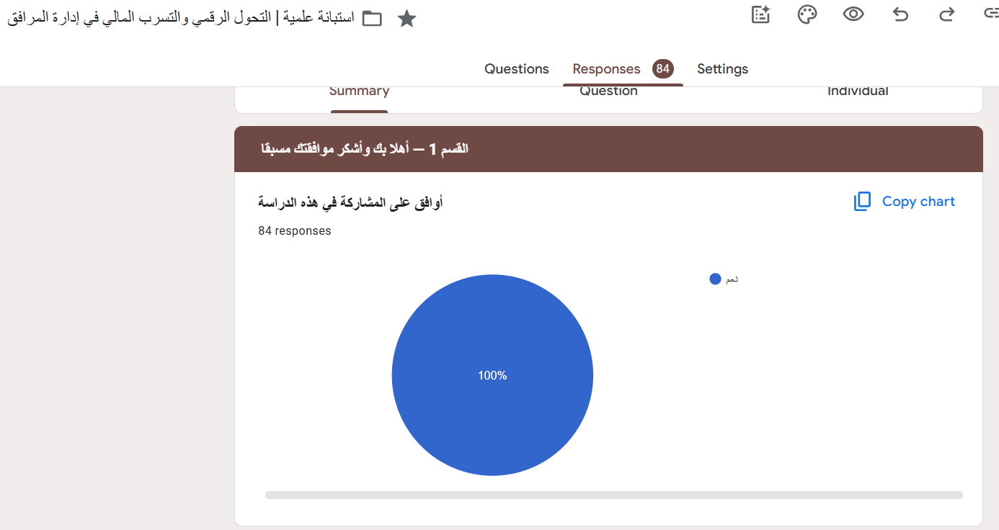
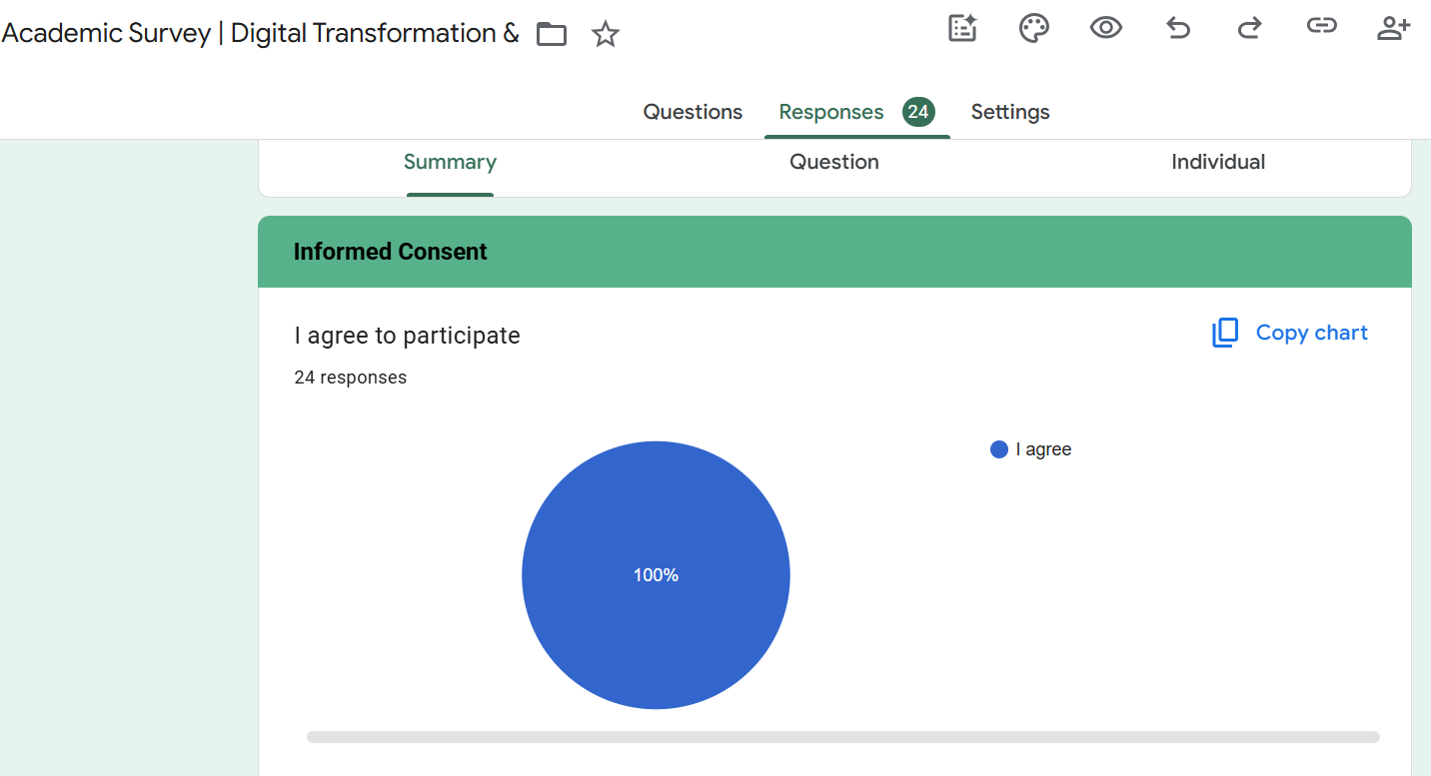
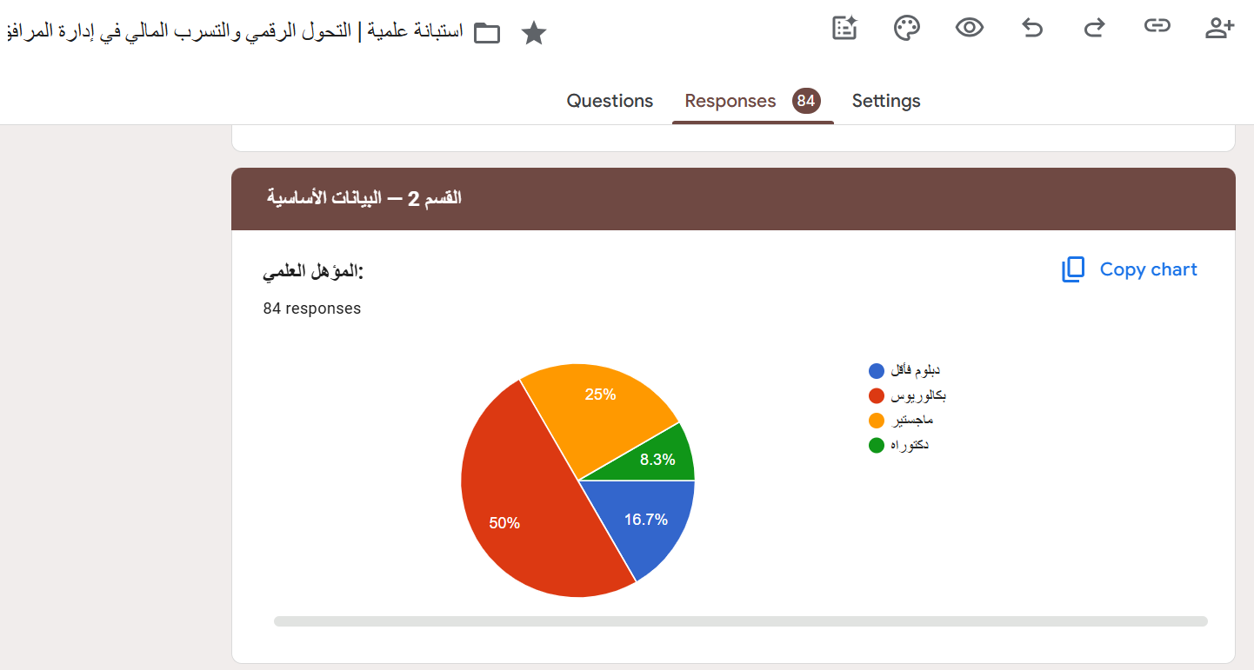
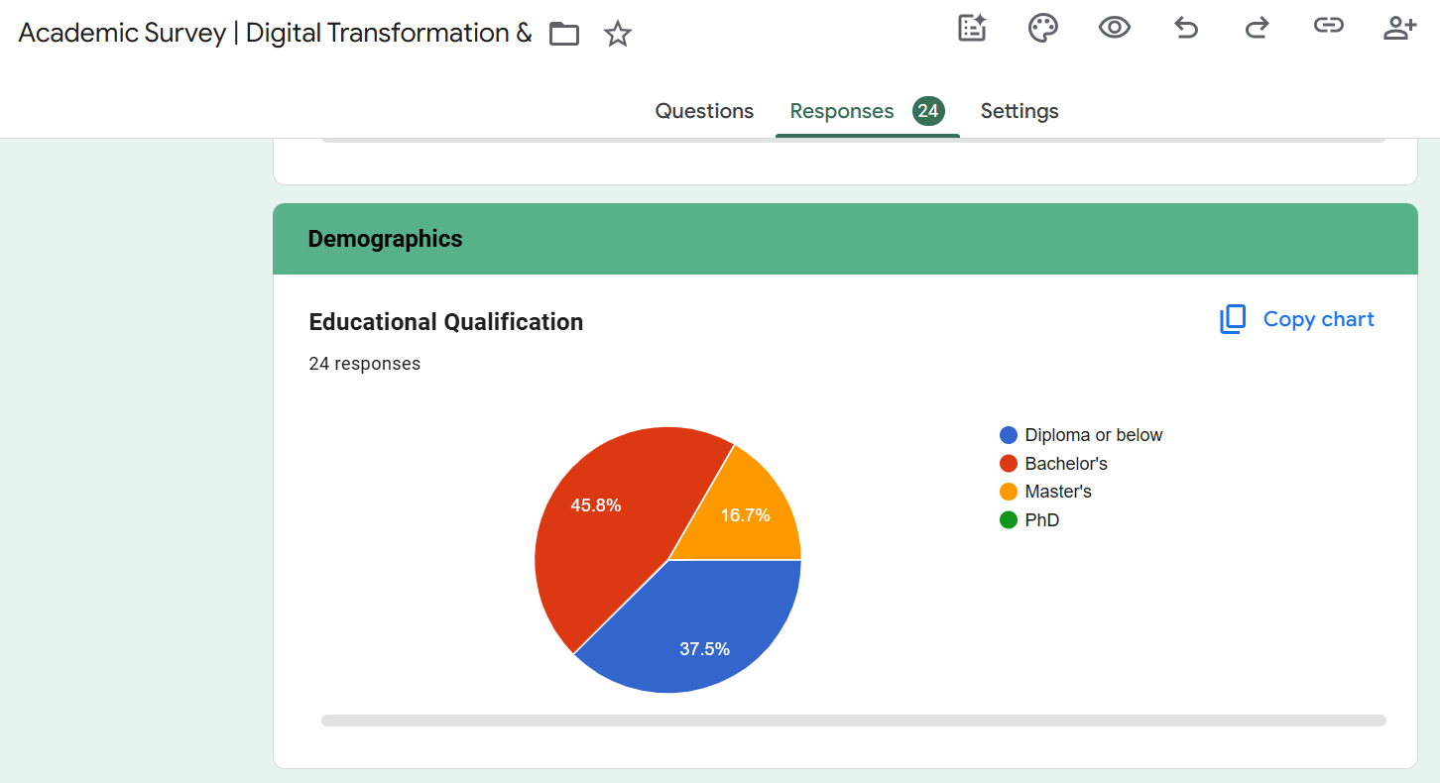
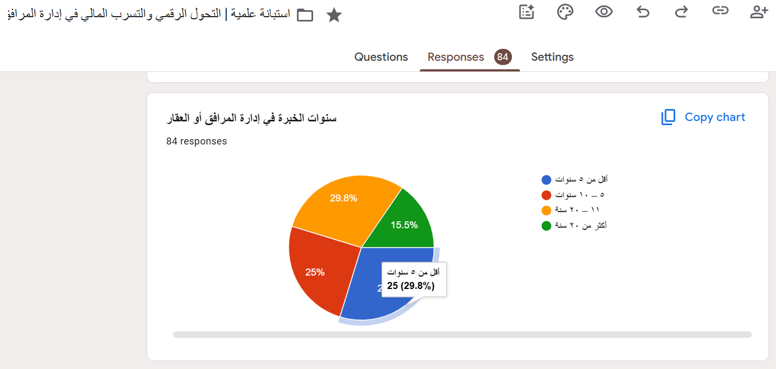
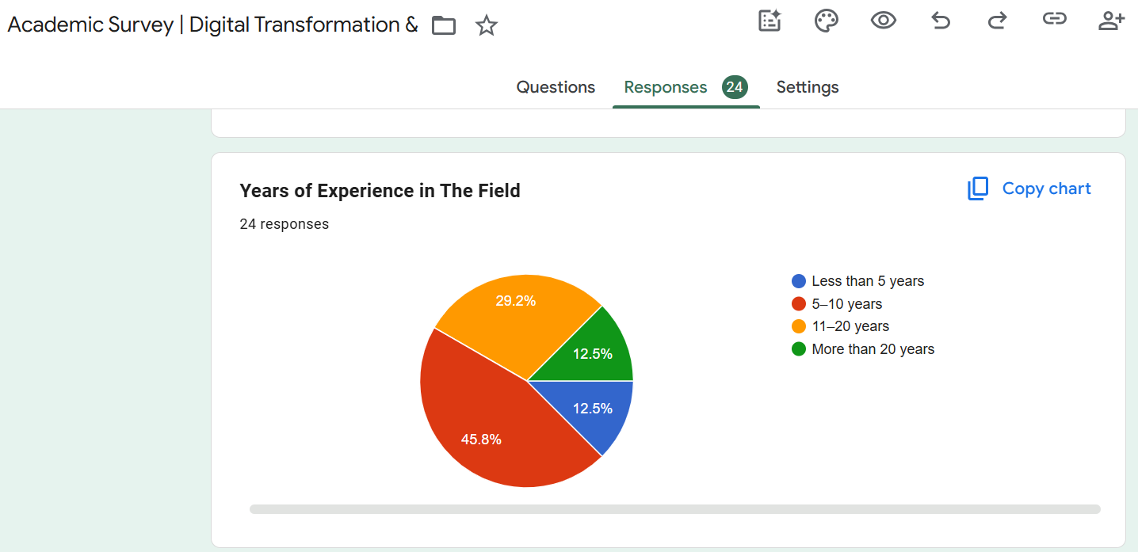

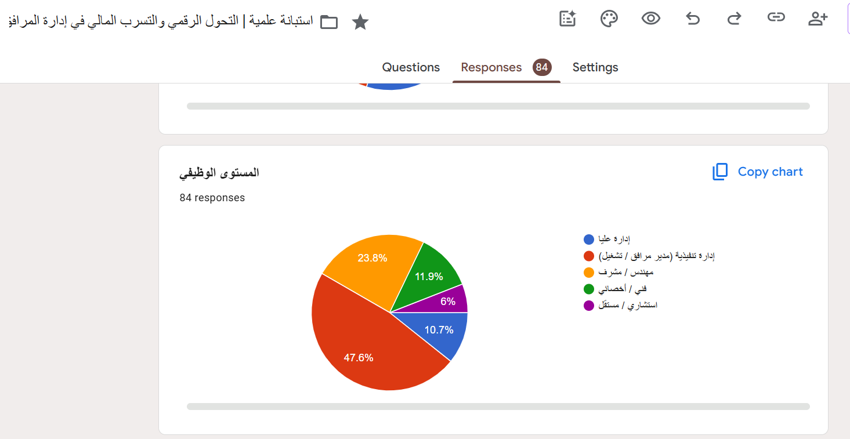
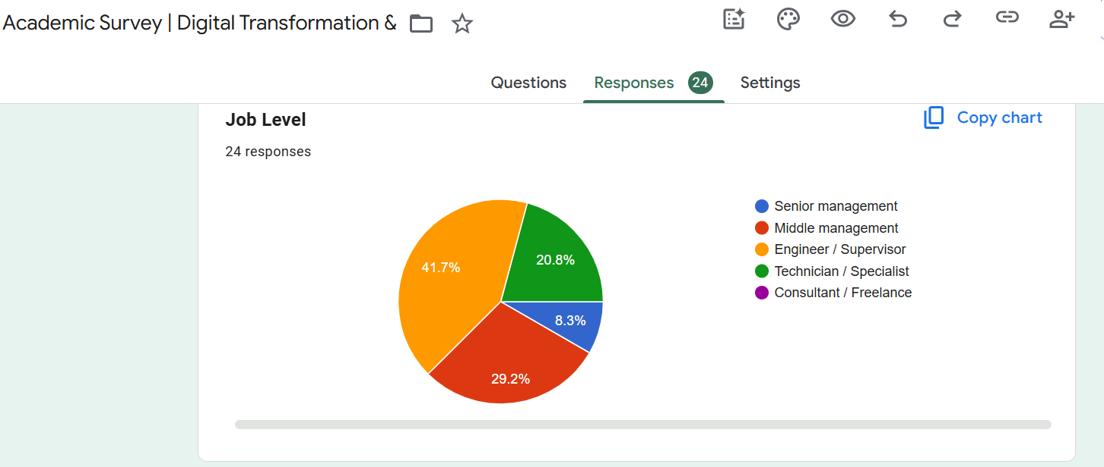

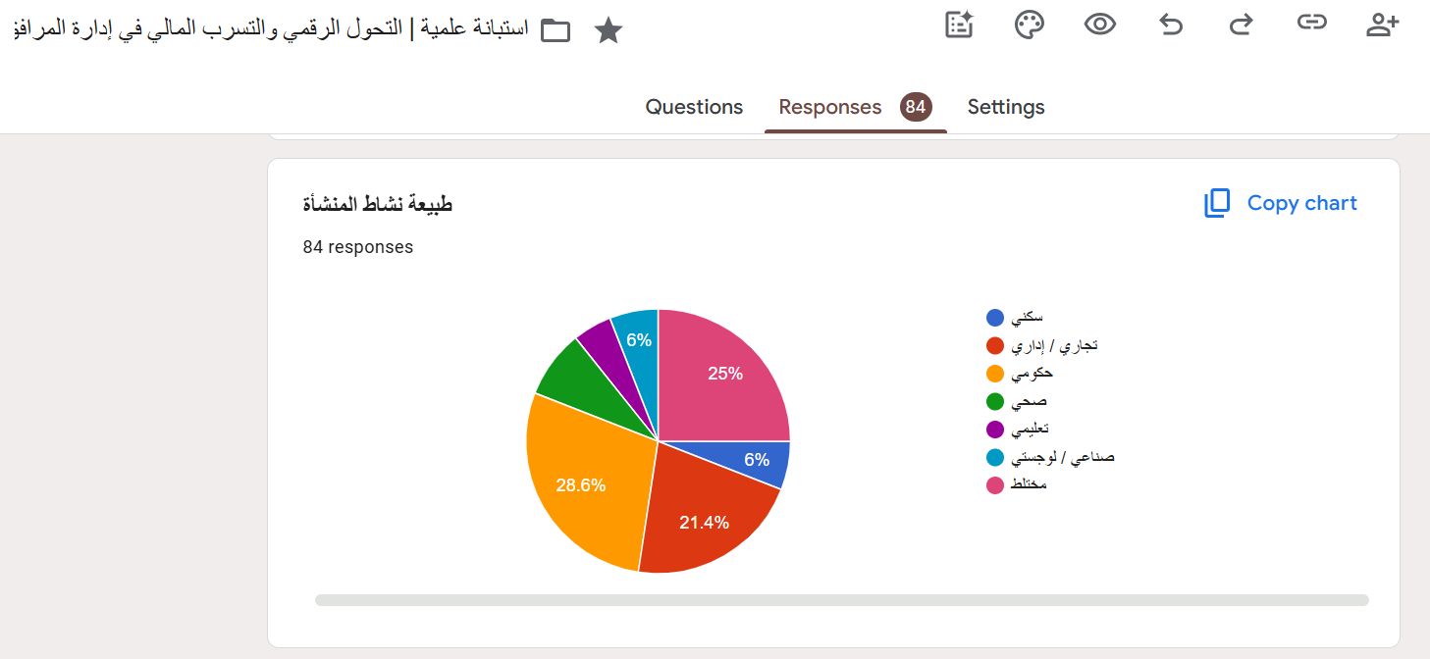
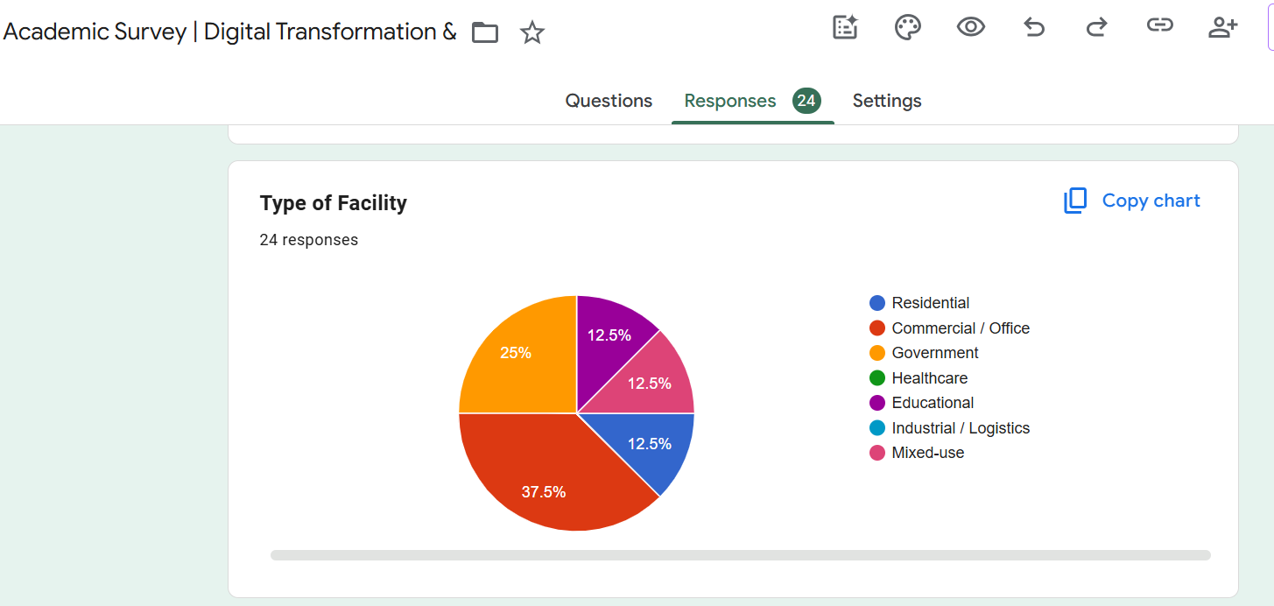

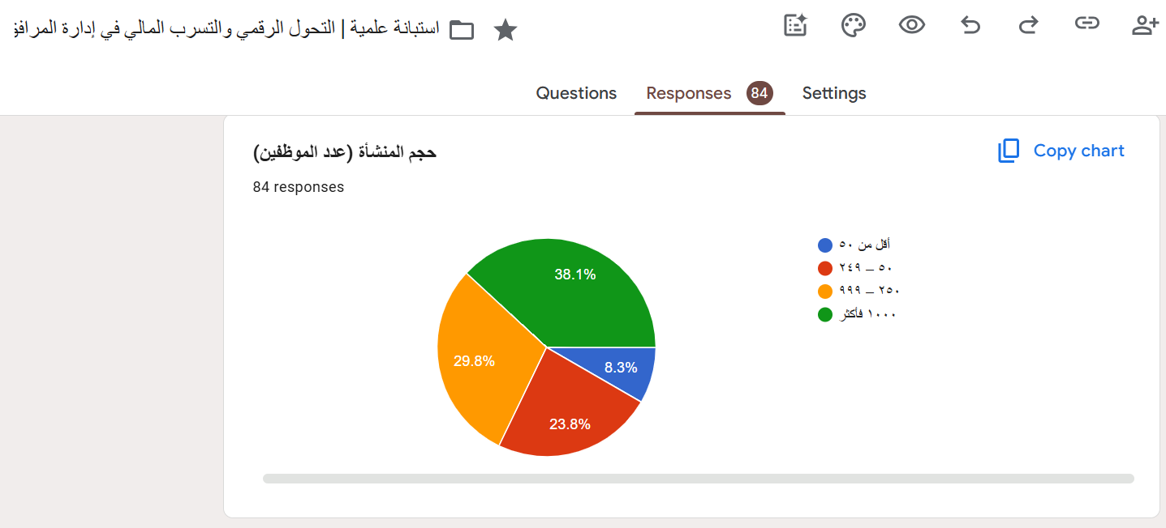
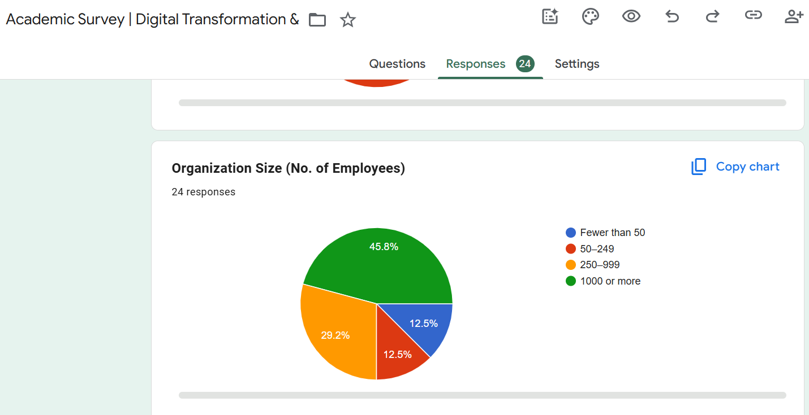

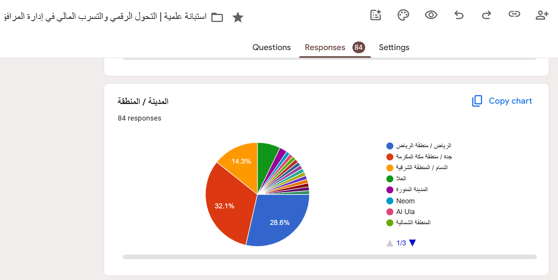
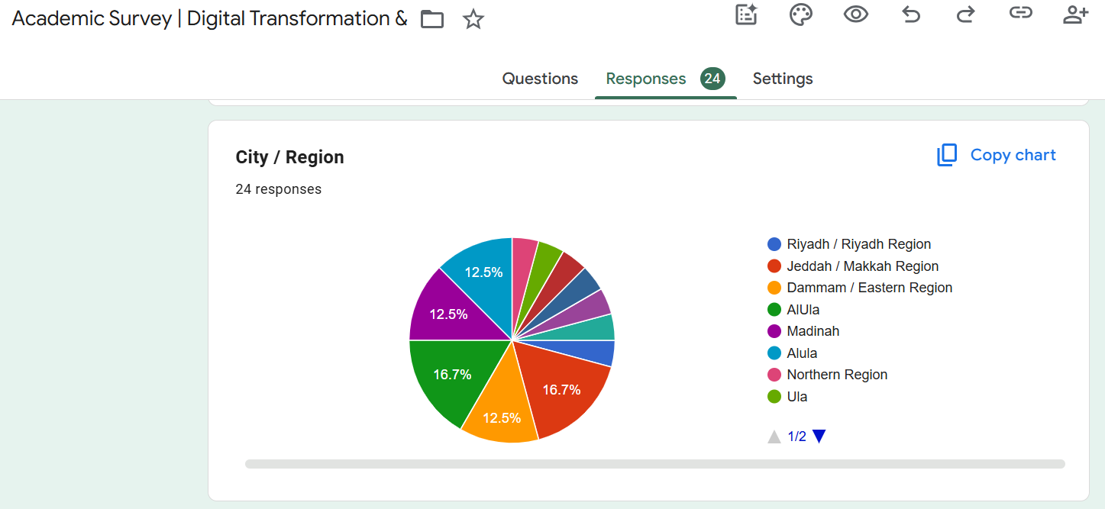

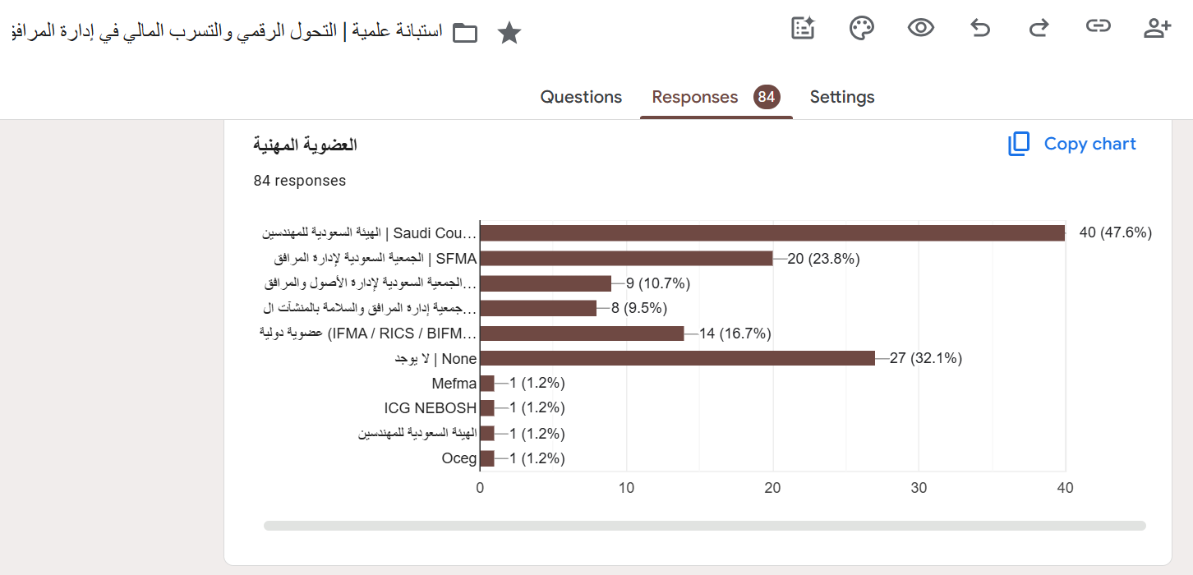
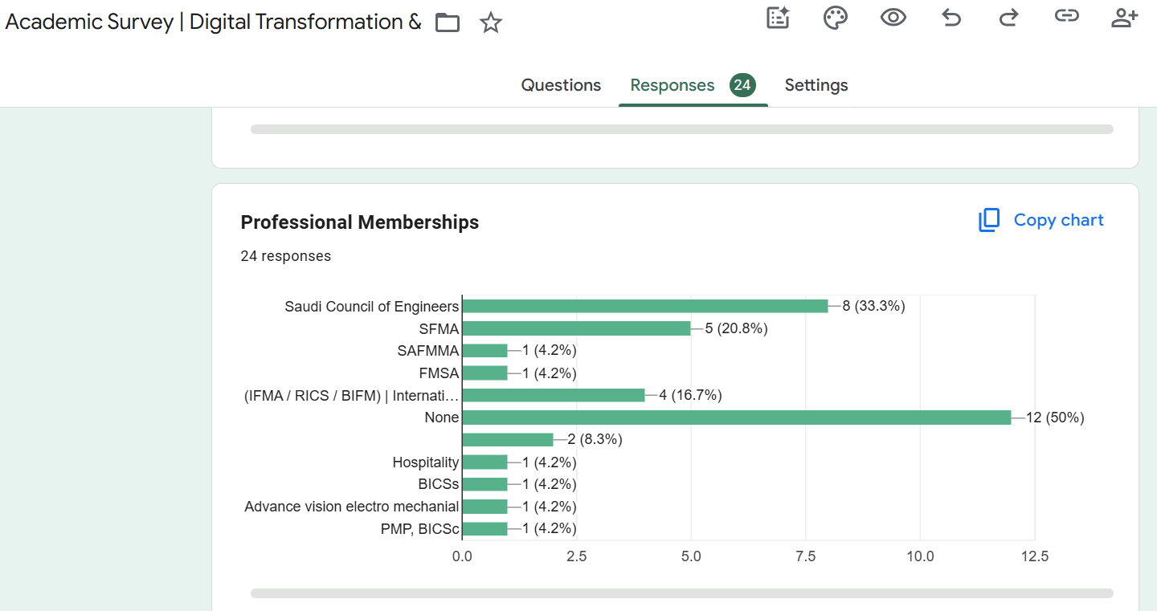
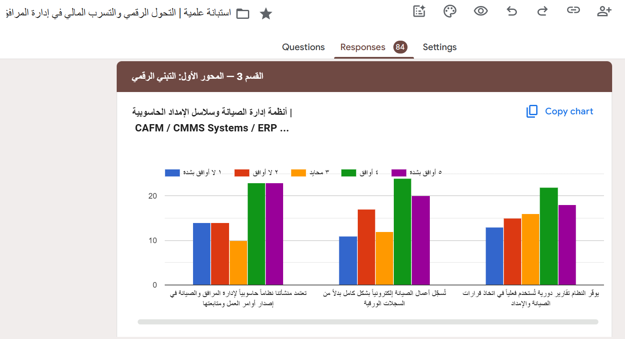
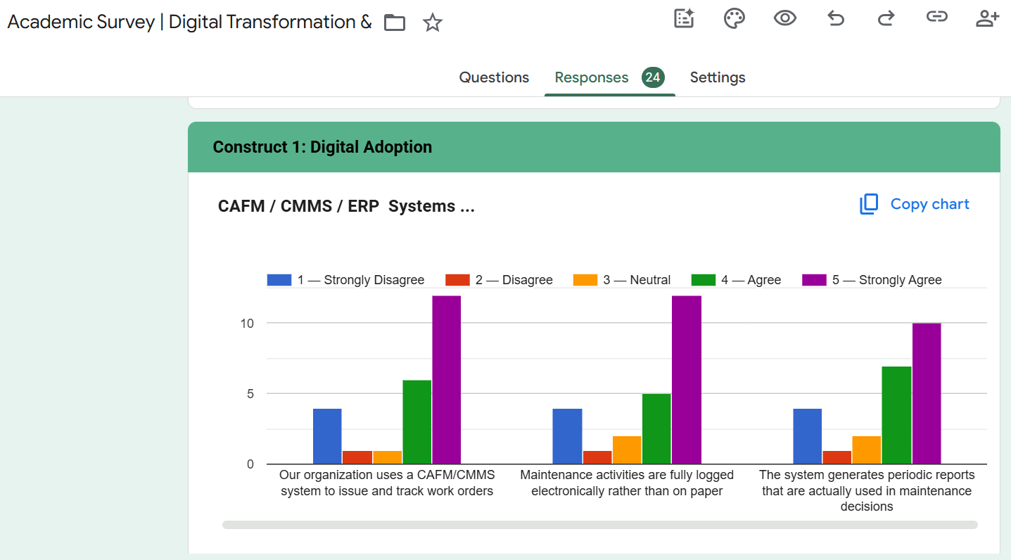
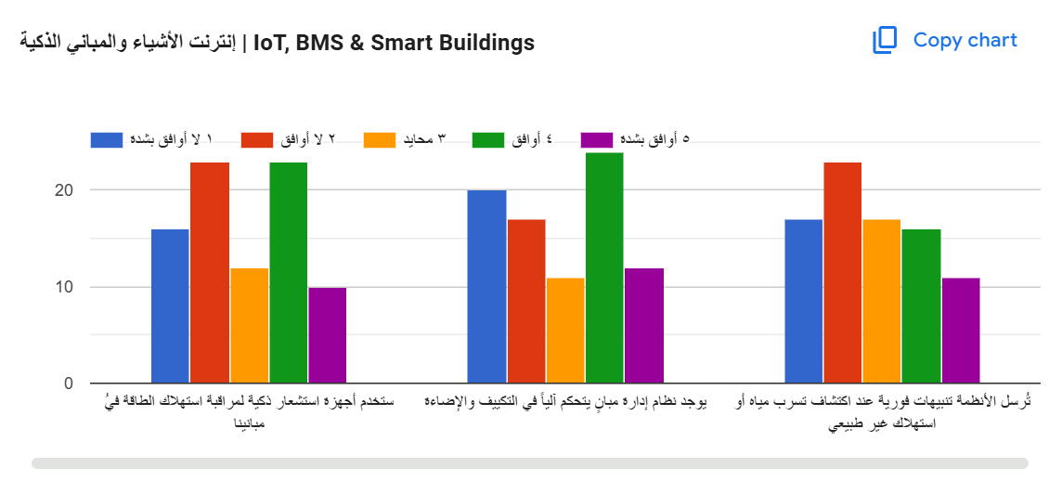
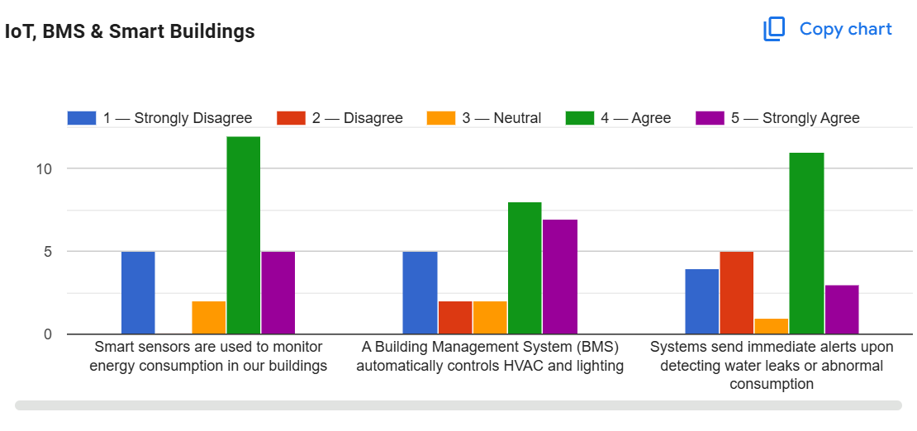

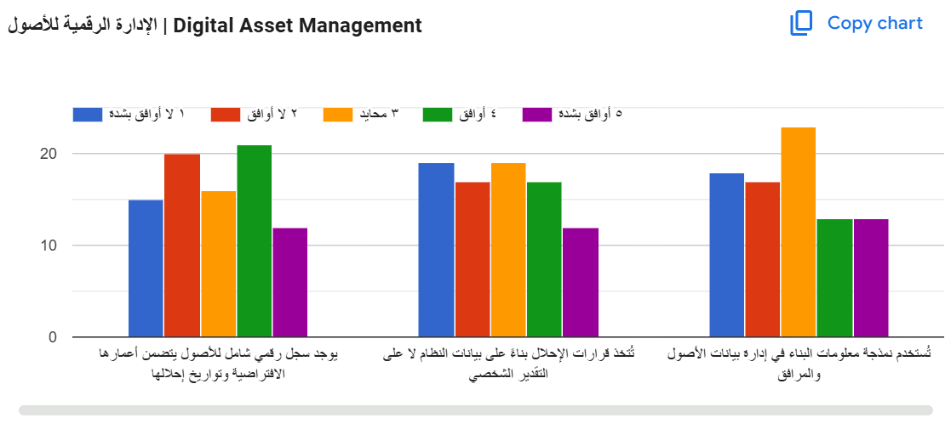
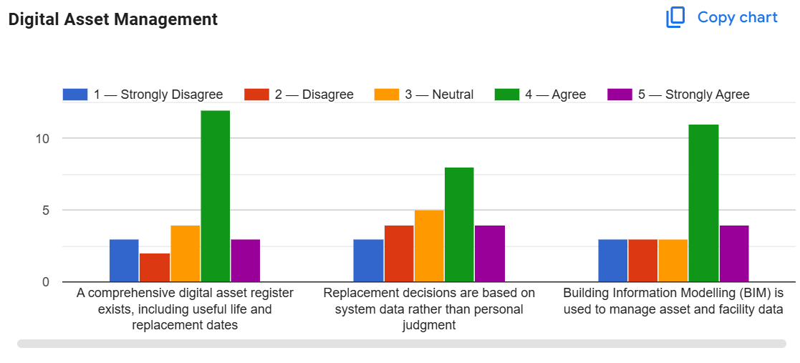

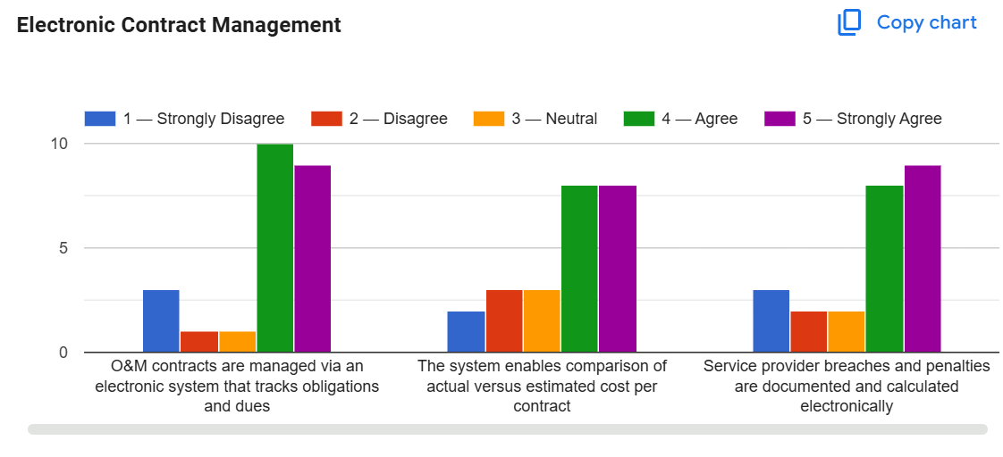
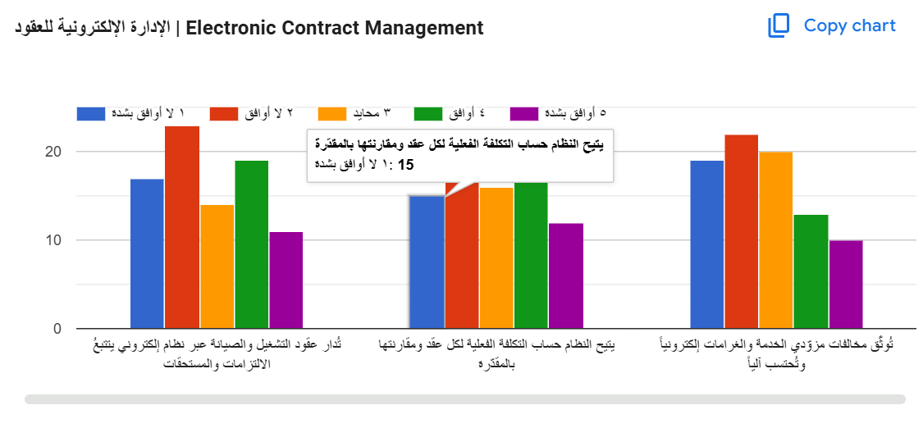
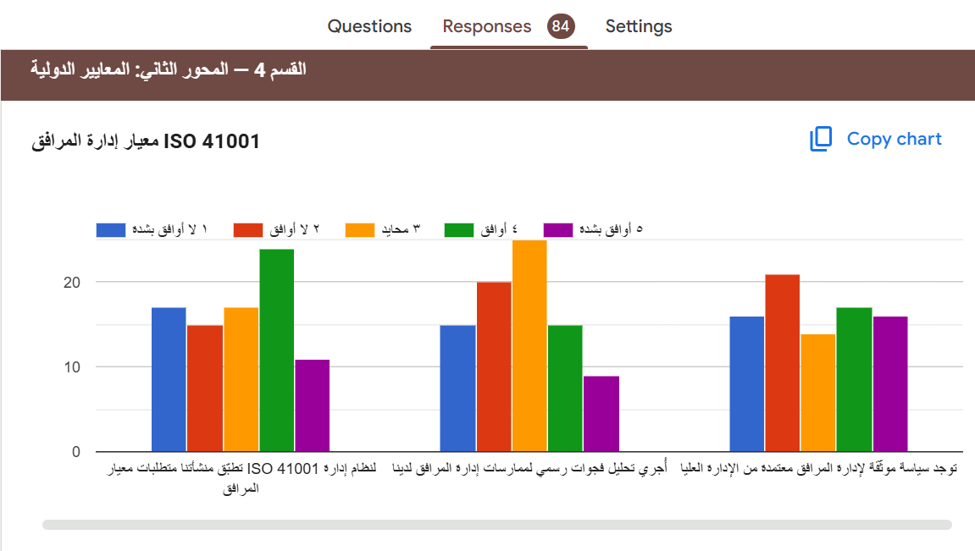
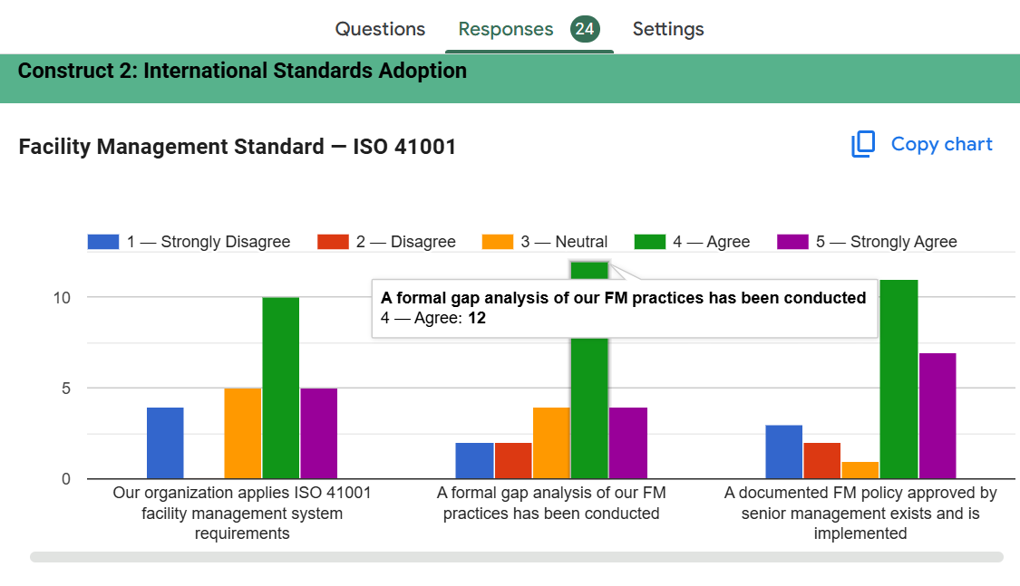
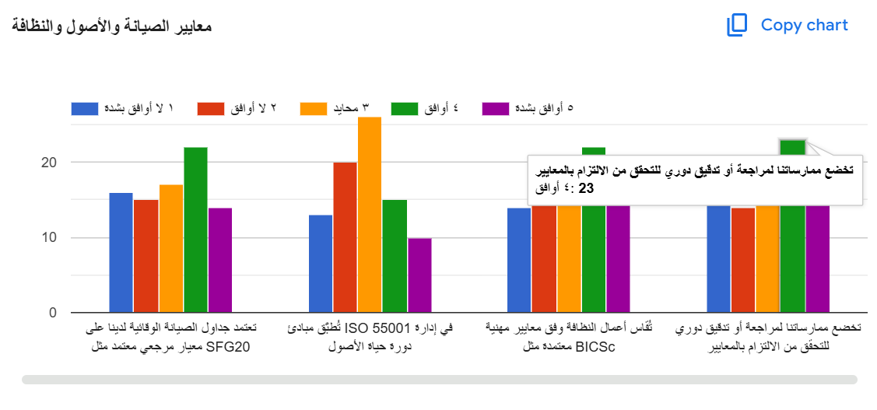
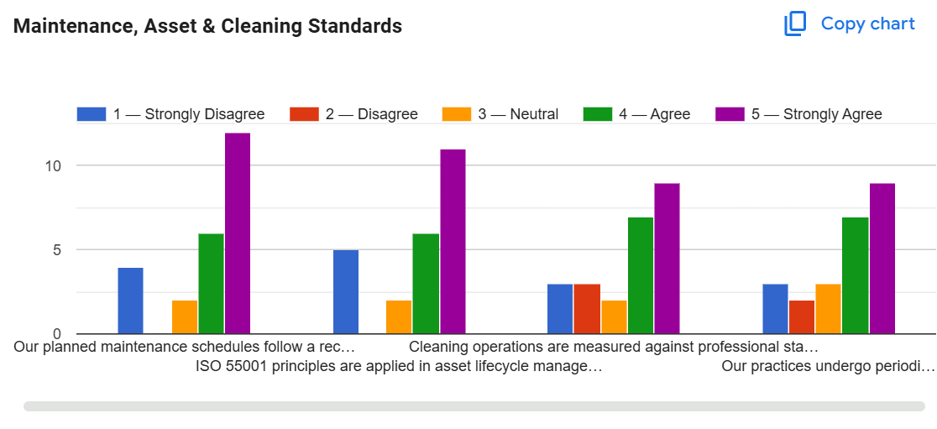

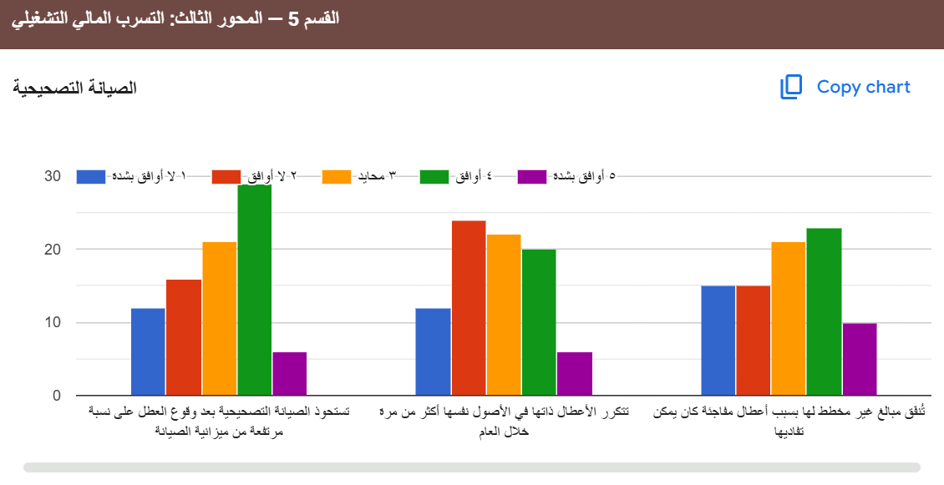
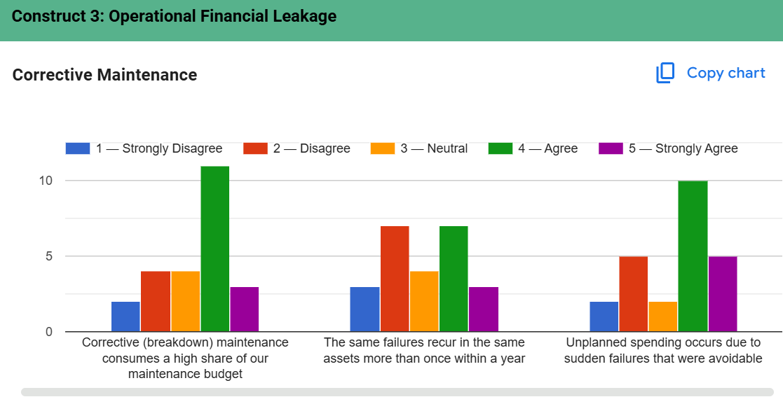
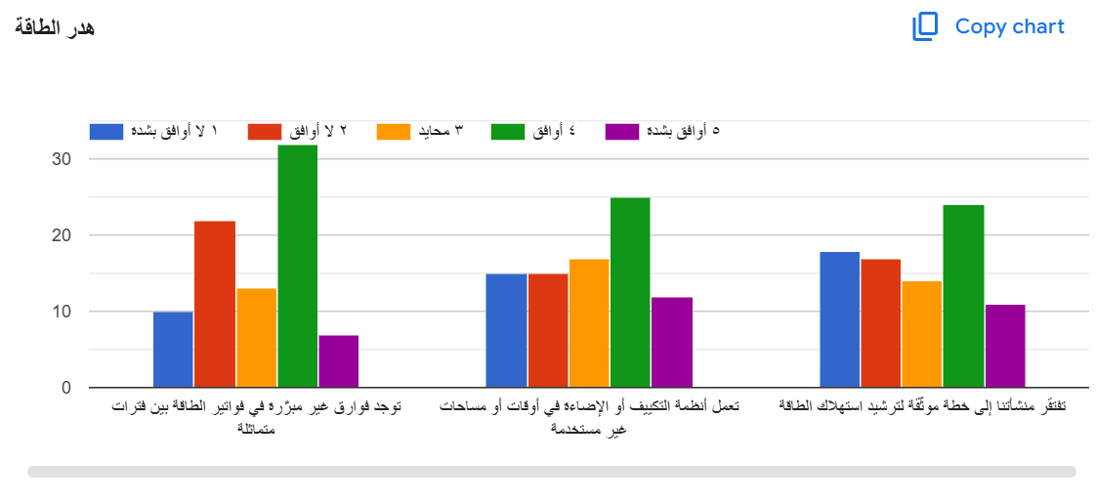
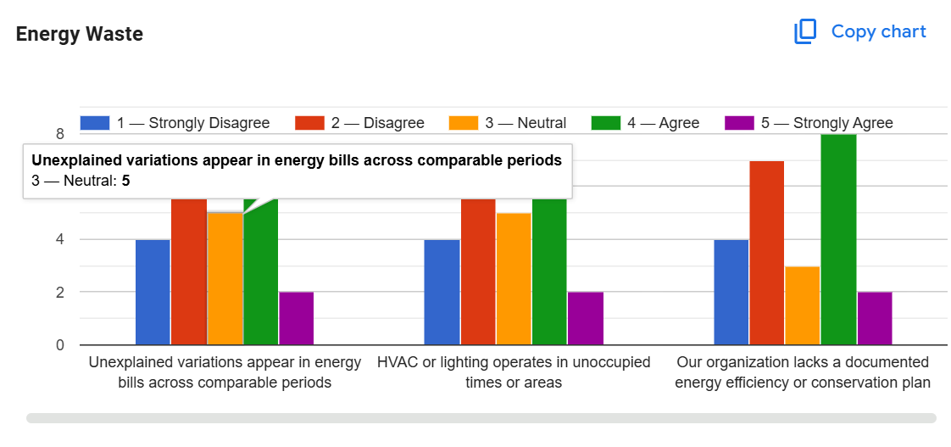

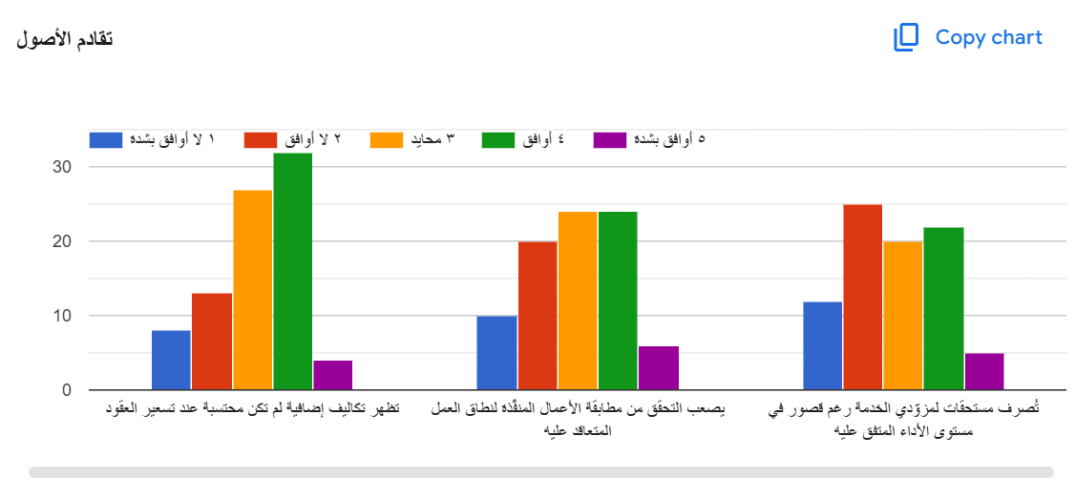
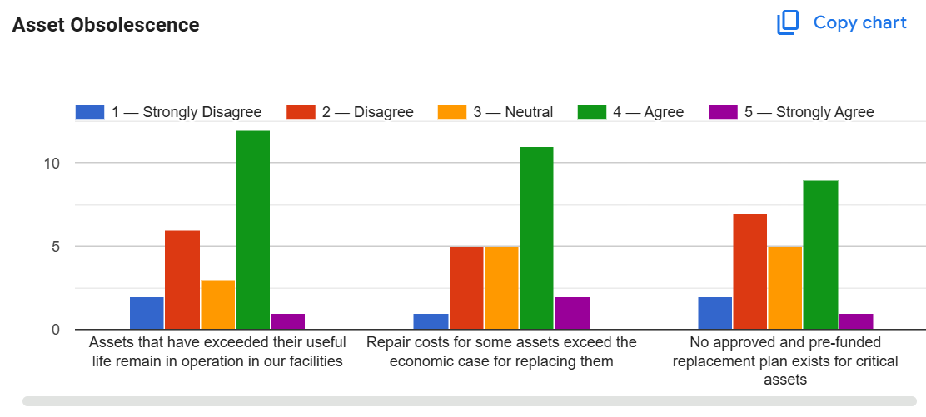

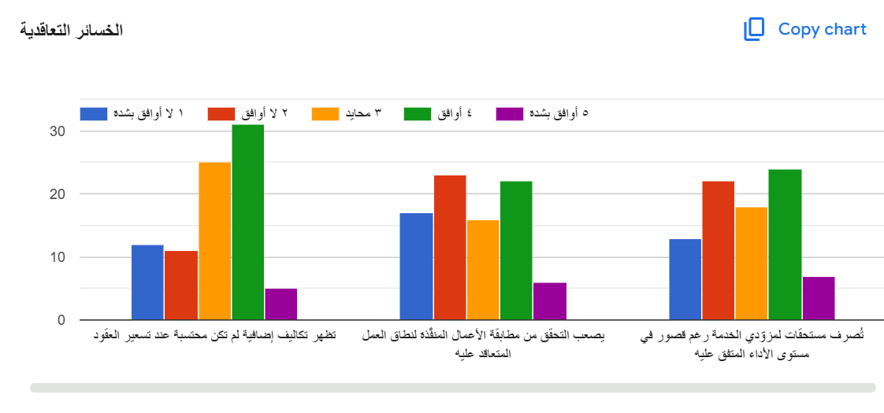
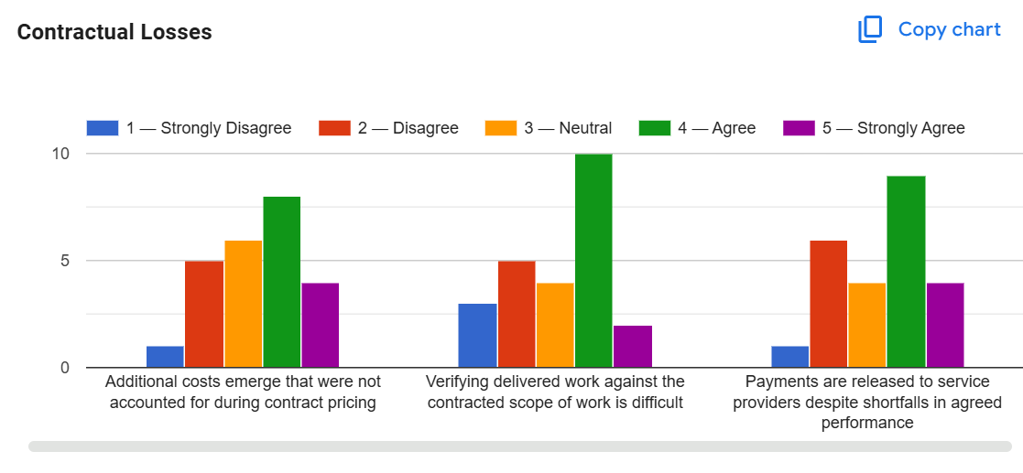

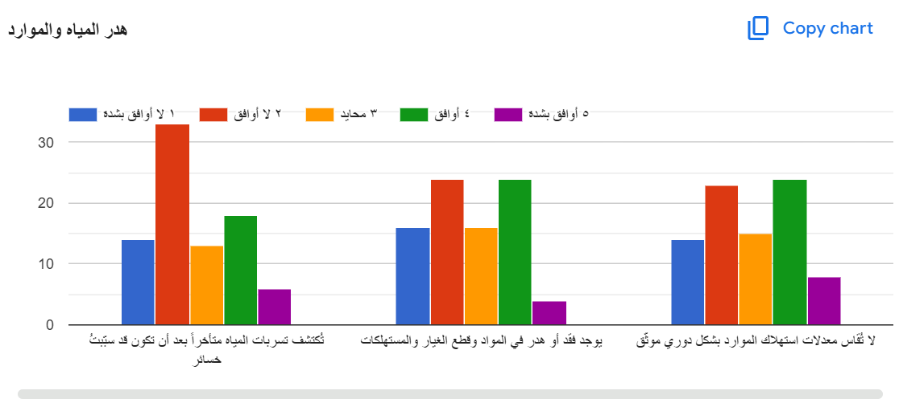
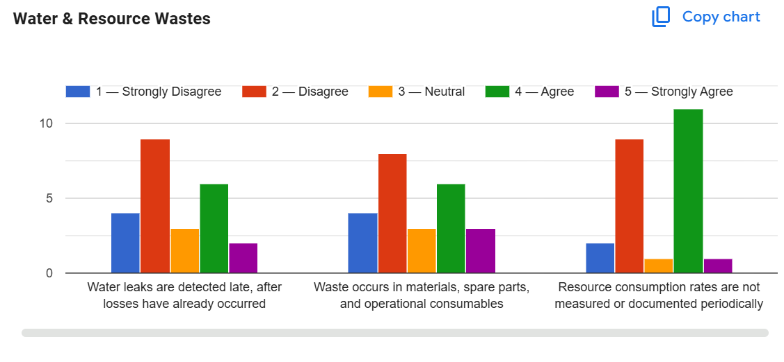

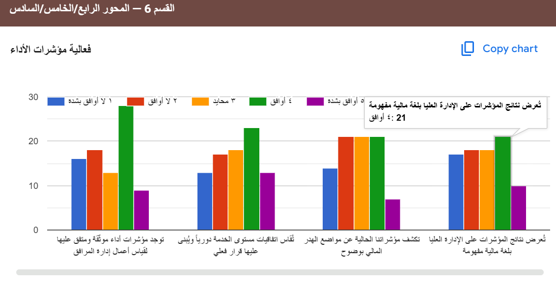
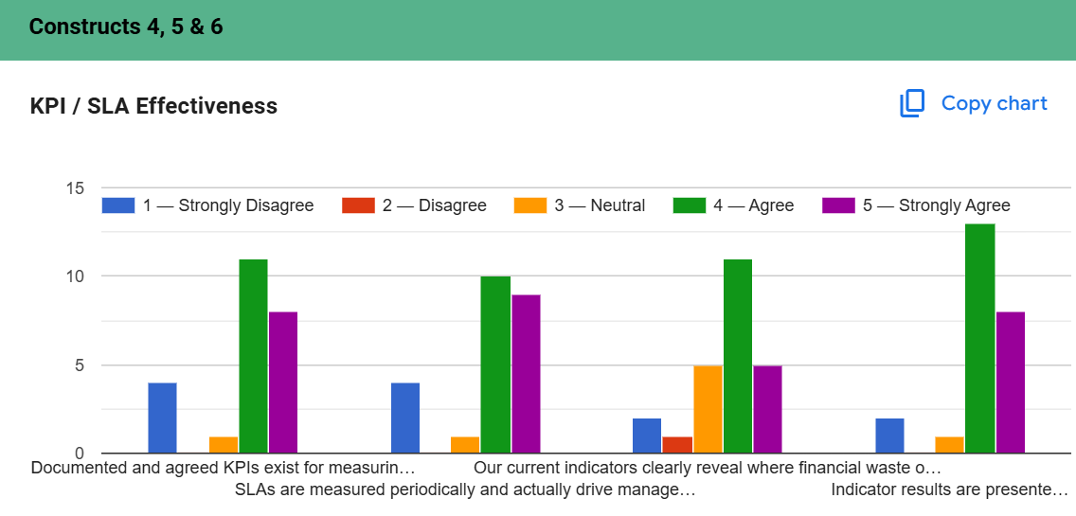
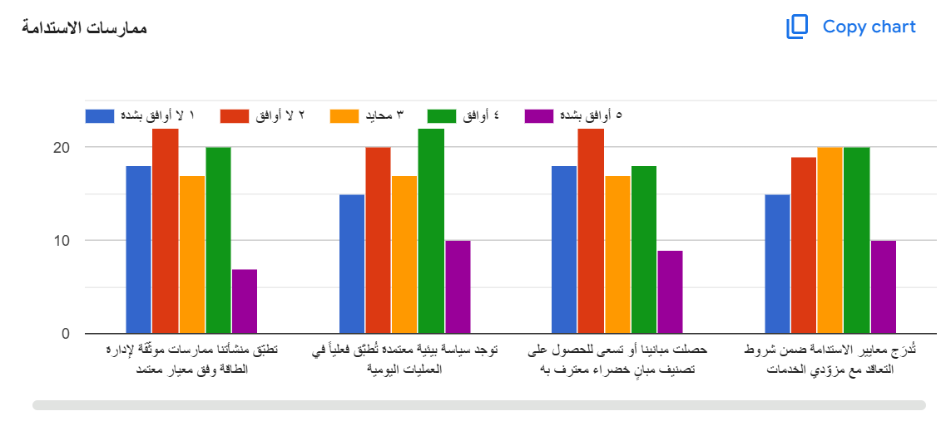
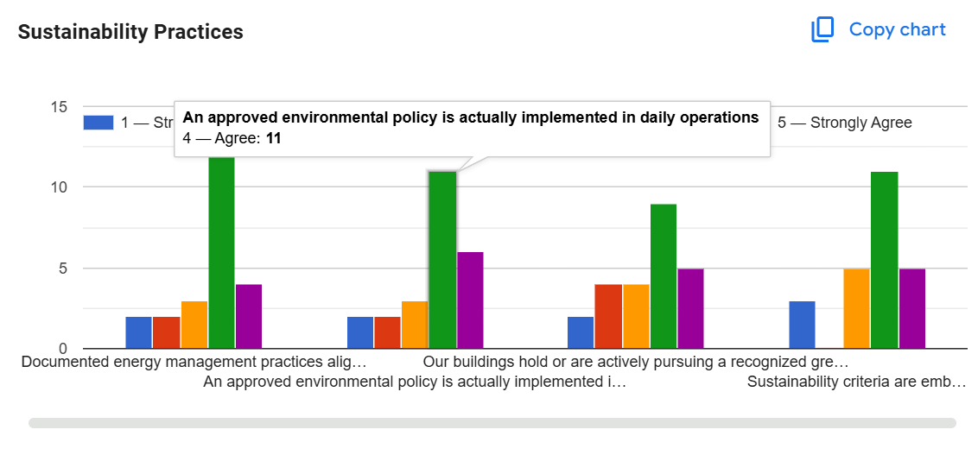

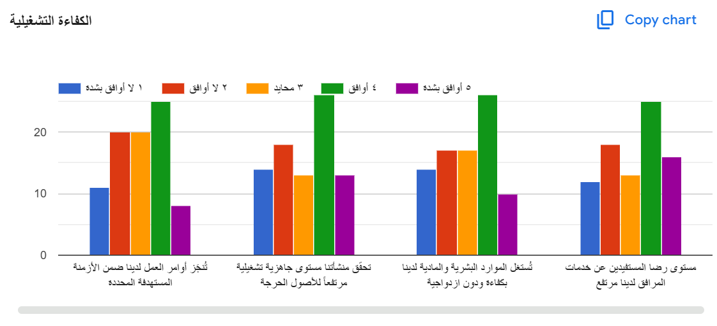
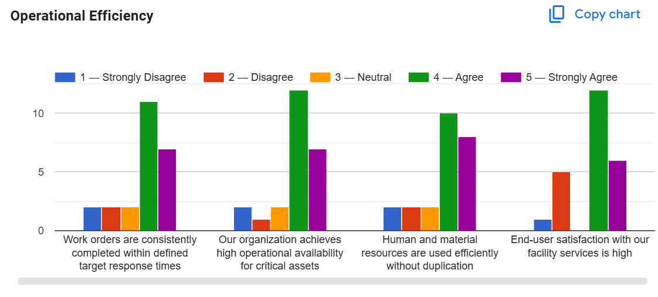

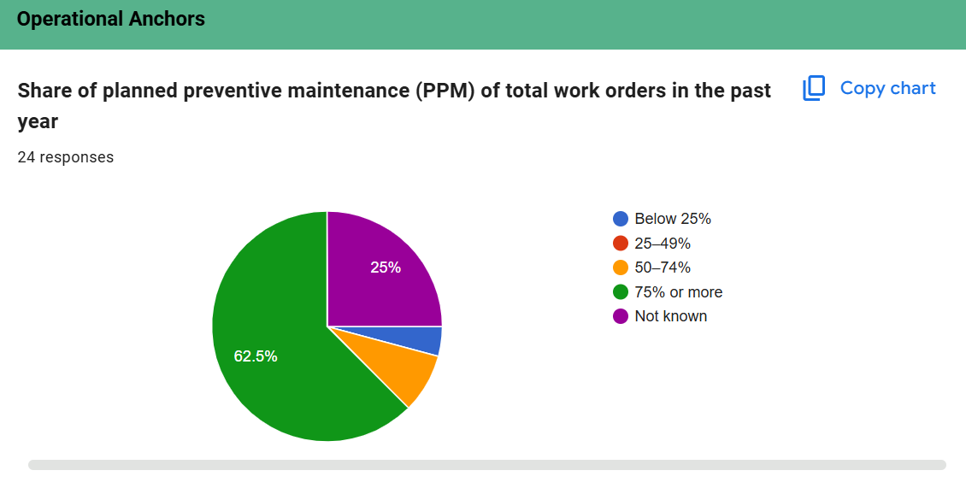
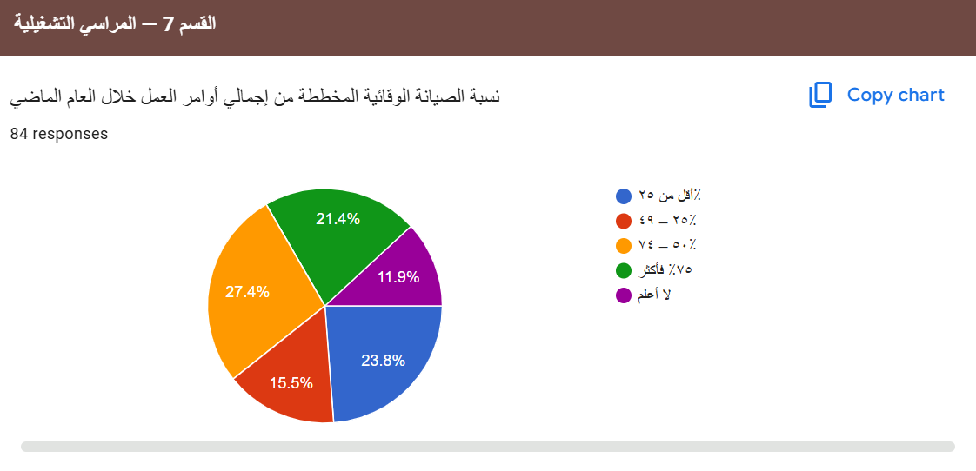

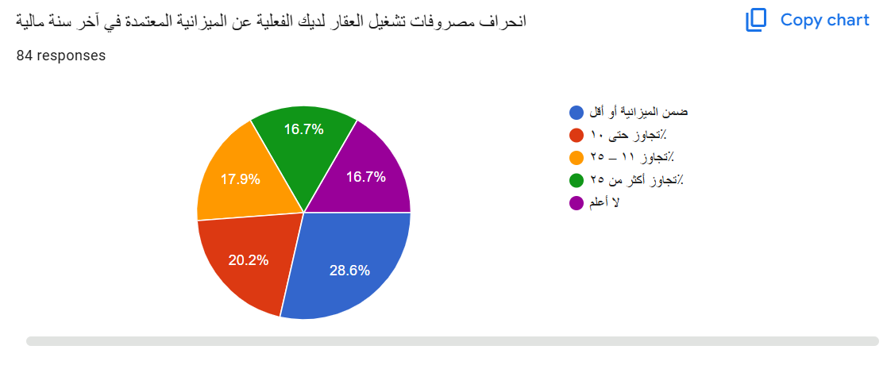
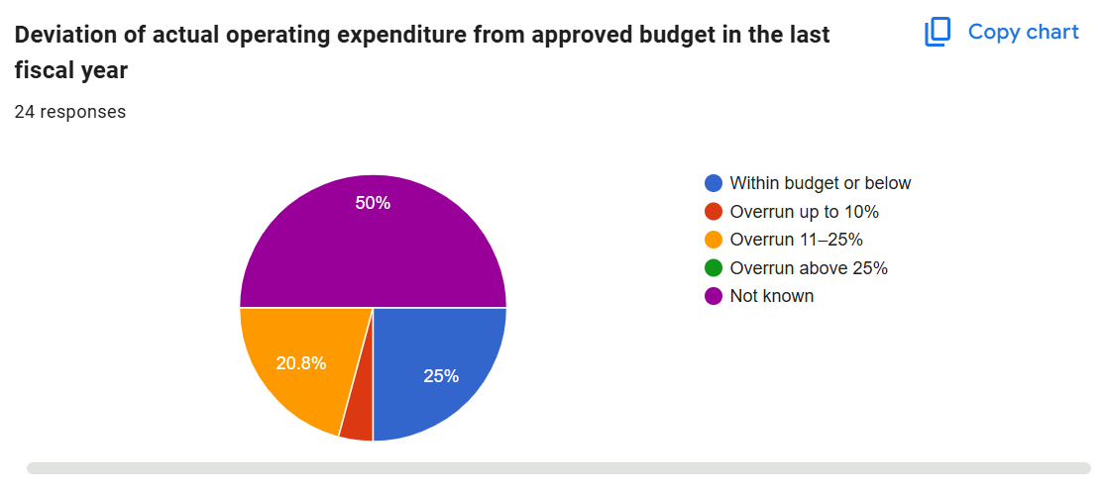

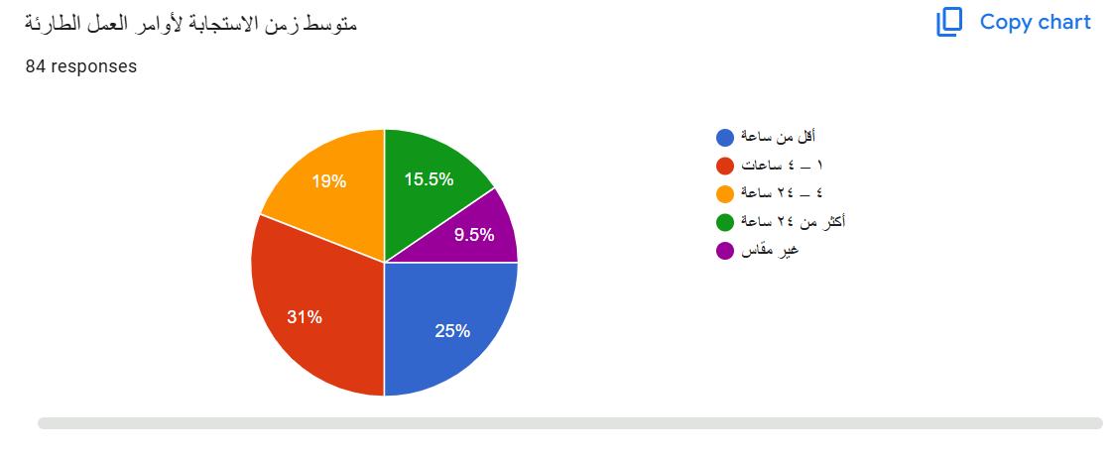
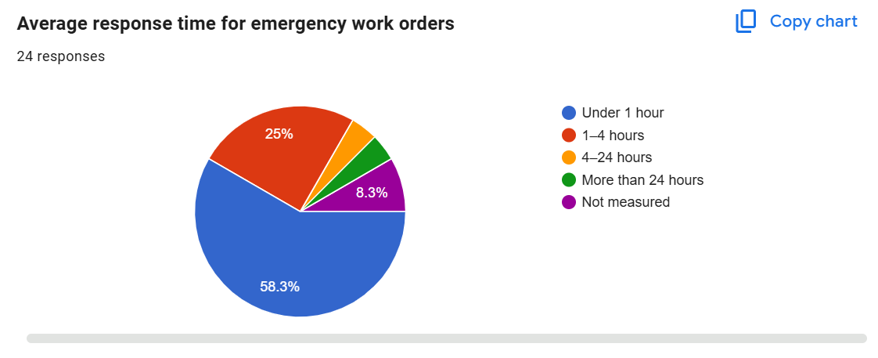

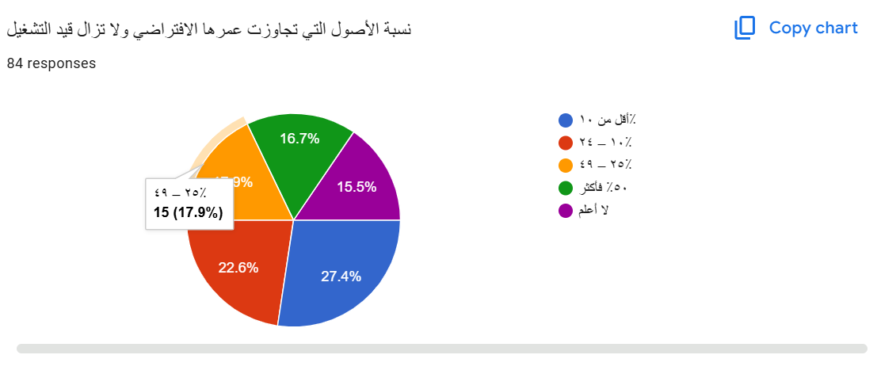

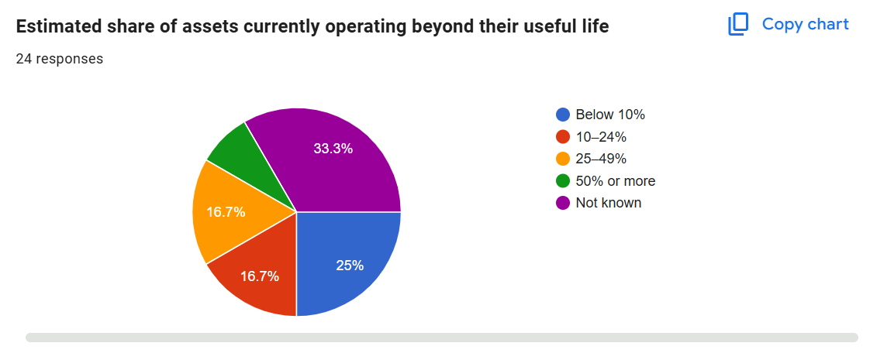

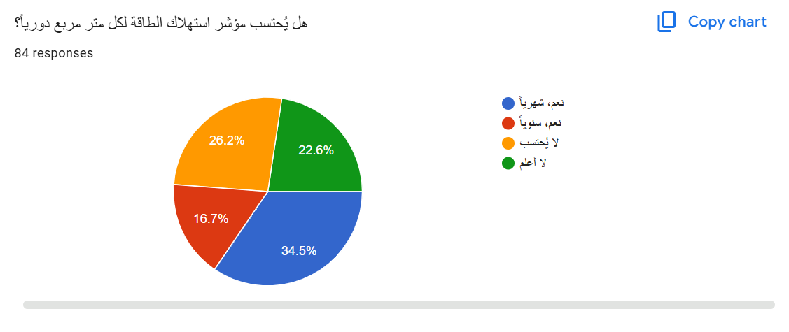
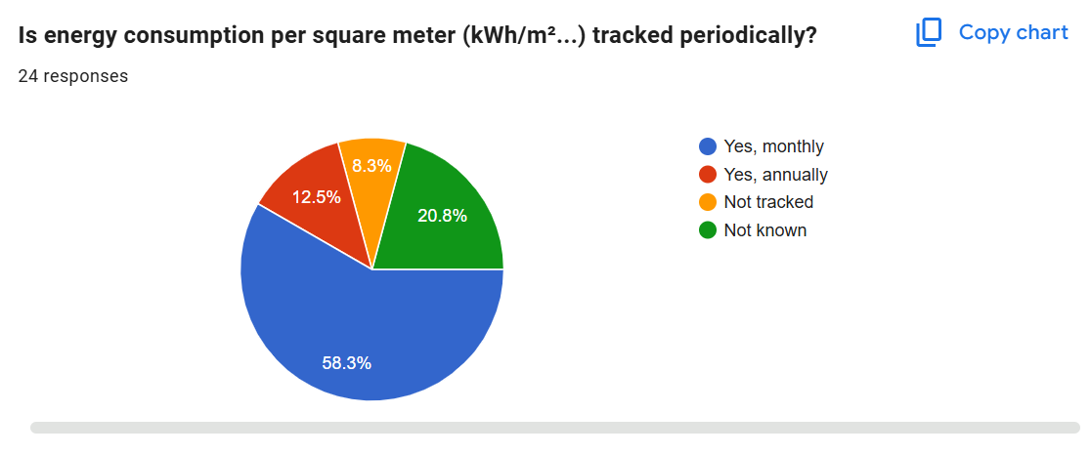

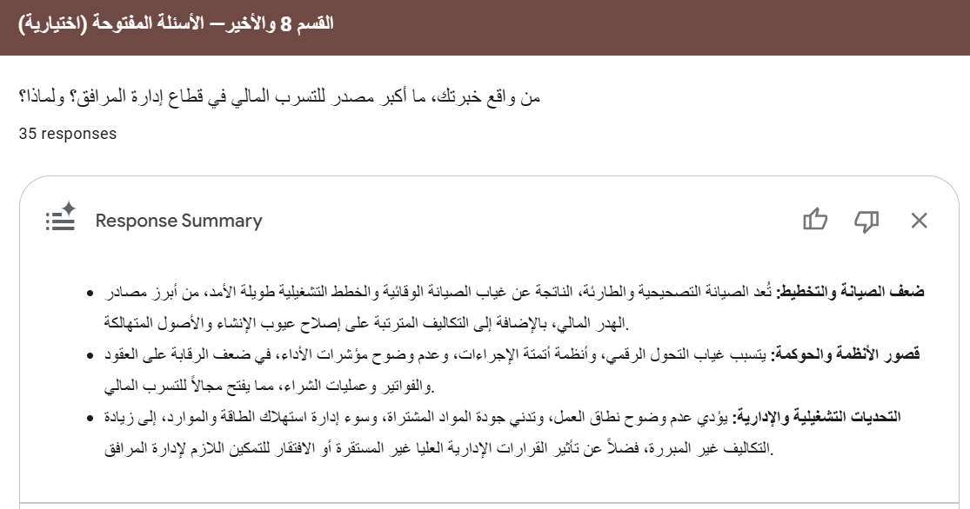
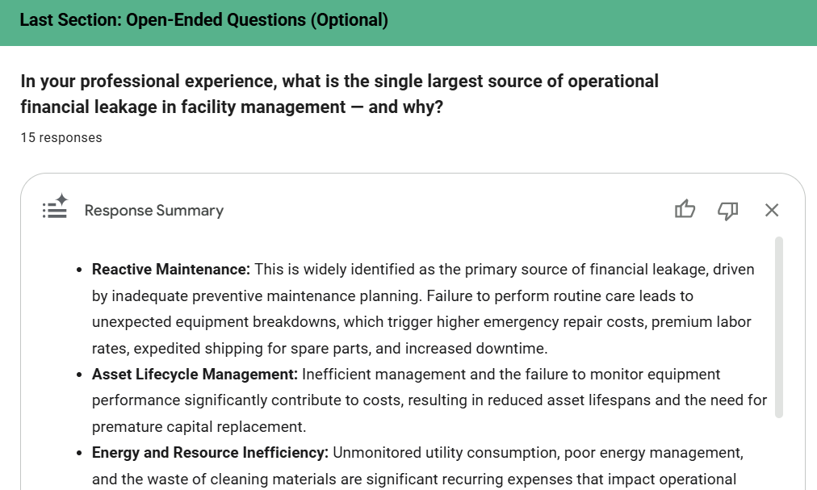
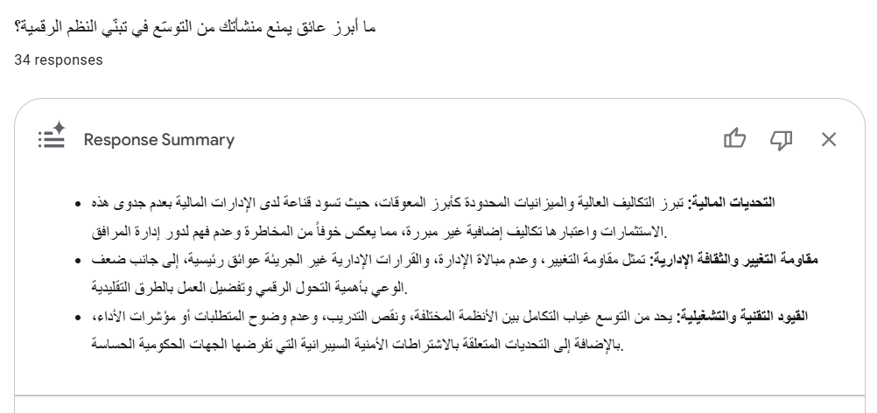
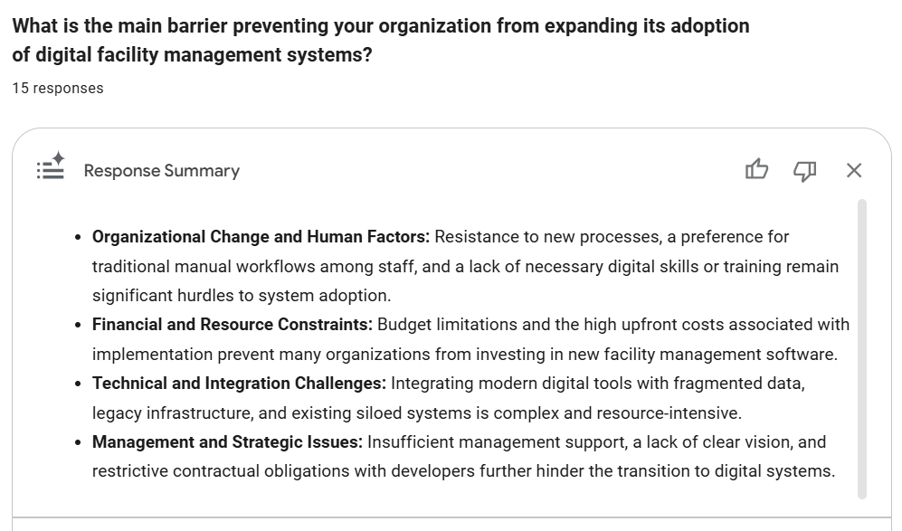
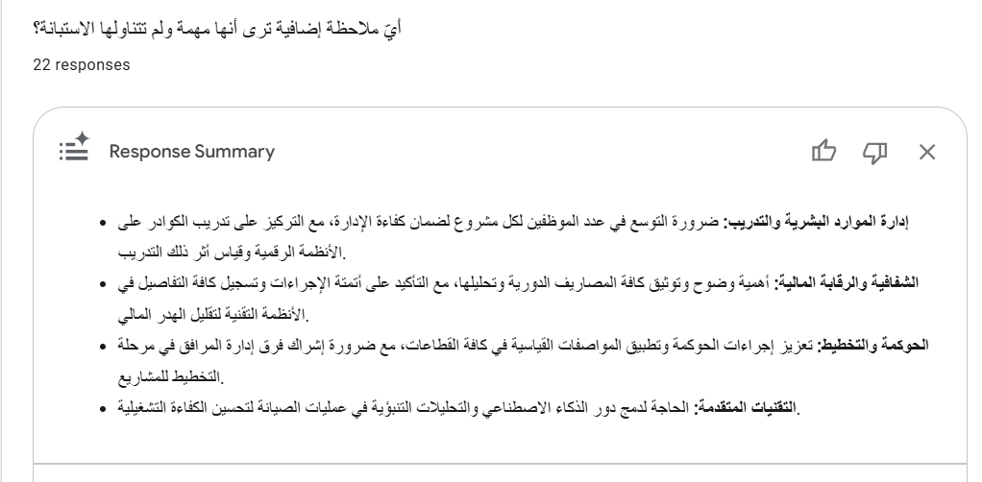
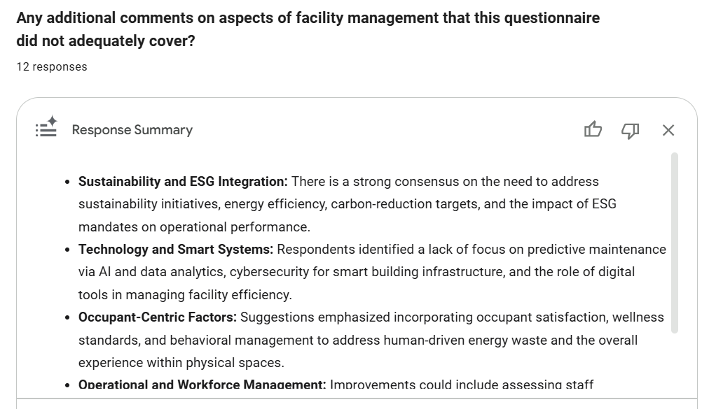

تم بحمد الله

